Правительство Российской Федерации

Федеральное государственное автономное образовательное учреждение

высшего профессионального образования

«Национальный исследовательский университет   
«Высшая школа экономики»

###### Факультет мировой экономики и мировой политики

###### Кафедра международных валютно-финансовых отношений

###### ВЫПУСКНАЯ КВАЛИФИКАЦИОННАЯ РАБОТА

На тему: «Оценка детерминант динамики стоимости акций компаний в первый месяц после первичного размещения»

Студент группы № 462

Загвоздин Владимир Владимирович

Руководитель ВКР

Тузикова Екатерина Сергеевна

Москва, 2013

**Содержание**

Введение 3

1. Теоретические аспекты оценки ценности финансовых активов 7

**1.1.** **Подходы к определению стоимости ценных бумаг** 7

**1.2.** **Выбор методики и отбор факторов** 10

2. Построение факторной модели 16

**2.1.** **Подготовка исходных данных** 16

**2.2.** **Анализ данных** 21

3. Результаты и выводы анализа 31

**3.1.** **Интерпретация результатов регрессионной модели** 31

**3.2.** **Выводы и рекомендации** 41

Заключение 44

Список использованной литературы 46

Приложение 1 49

Приложение 2 52

# Введение

Одним из ключевых мотивов развития теории финансов на современном этапе является практическая применимость научных методов в инвестиционной деятельности. В свою очередь, среди различных направлений исследований в области инвестиций ведущее место занимает изучение проблемы определения и прогнозирования ценности финансовых активов. Вместе с историческим формированием фондовых рынков как институтов, ведущие экономисты стали задаваться вопросом, чем определяется стоимость финансовых инструментов. В том числе существенный интерес продолжает приковывать рынок акций, как механизм обращения ценных бумаг, выпущенных компаниями для привлечения средств. В условиях функционирования рынка акций, основным критерием является природа формирования и динамики цены активов.

Особый интерес представляет процесс выхода компании на биржевой рынок. Настоящее исследование акцентирует свою внимание на периоде, следующему непосредственно за первичным публичным размещением акций, когда все этапы IPO, включая предварительную оценку финансово-хозяйственного положения компании, определение цены и процедурные действия, завершены. Так, для основных участников финансовых рынков – инвесторов – выход новой компании на биржу равносилен возникновению новых потенциальных инвестиционных возможностей. Необходимость достоверно определить ценность вновь размещенных акций, а также оценить факторы, воздействующие на динамику цен, можно считать обоснованием **актуальности** данной работы. В то же время, понимание факторов, оказывающих зримое влияние на колебания курса акций после размещения, является целью и самих компаний, и выпускающих органов, и финансовых аналитиков.

В рамках данного исследования предпринимается попытка рассмотреть минимальный временной промежуток обращения акций, на котором предполагается существование определенных закономерностей в формировании цены финансового актива – 1 календарный месяц. Выбор столь непродолжительного промежутка обусловлен простым предположением, что, если даже для минимального количества дней можно выявить и оценить какие-либо закономерности в динамике котировок, то и на более продолжительных временных отрезках эти связи должны иметь место и являться основой для детерминирования цен акций компаний в дальнейшем.

Таким образом, обобщенно в качестве **объекта** исследования можно выделить такую совокупность отношений экономической науки, как ценообразование на фондовом рынке. В рамках этой темы, рассмотрение динамики цен акций в масштабе всего лишь одного месяца накладывает определенные ограничения на методику исследования, а именно предполагает применение факторного. В связи с этим, **предметом** исследования является факторная зависимость стоимости акций на краткосрочном периоде.

**Цель** данной работы – выявить и оценить наличие или отсутствие достоверной зависимости между колебаниями курса акций компаний в первый месяц после выхода на рынок и некими фундаментальными рыночными факторами. Для достижения поставленной цели необходимо выполнить следующие **задачи**:

1. выбор и обоснование подхода к моделированию зависимости;
2. построение модели;
3. интерпретация полученных результатов.

Проблема определения возможных детерминант колебаний курса акций, в том числе и после первичного размещения актива на фондовом рынке, изучена довольно обширно. Факторные модели, объясняющие динамику котировок ценных бумаг на фондовом рынке, получили широкое распространение в применении теории арбитражного ценообразования. В качестве объясняющих факторов были изучены многие фундаментальные макроэкономические, отраслевые и специфические показатели, включая те, что использованы в данном исследовании: доходности различных финансовых инструментов, обменные курсы валют, ставки процента, денежная масса, объем и динамика ВВП, уровень инфляции, безработицы, объем расходов на оборону, уровень промышленного производства, цены на сырьевые товары, рыночные и отраслевые индексы, а также показатели деятельности компании, такие как прибыль на одну акцию, коэффициент самофинансирования, численность совета директоров и другие. Обширный круг исследований был опубликован с начала 1980-х годов преимущественно зарубежными авторами, среди которых можно выделить работы У. Шарпа (1982), Н. Чана (1983), Н. Чана, Р. Рола и С. Росса (1986) М. Бинстока и Н. Чана (1988), С. Пуна и С. Тейлора (1991), Э. Элтона, М. Грубера и Дж. Мэя (1994), Р. Пристли (1996), А. Азиза и Й. Йонезавы (2006). В исследовании также использованы материалы более современных статей: С. Чанг, Ш. Лин, Л. Там и Дж. Вонг (2009), К. Гилмор, Г. МакМанус, Р. Шарма и А. Тезел (2009), М. Ван, Ч. Ван, Ц. Хуан (2010), и прочих.

Тем не менее, формат данного исследование накладывает серьезные ограничения на возможность прямого применения результатов этих и других работ, т.к. большинство из них оценивают динамику цен после IPO на гораздо более длительном временном промежутке, чем один месяц. С одной стороны, не отрицается то, что даже в масштабе ежедневных изменений и, тем более, непосредственно после выхода компании на рынок, между котировками и фундаментальными факторами может быть выявлена объективная связь. Однако, по мнению автора, такой узконаправленный подход к оценке не имеет широкого распространения, что позволяет говорить об относительной **новизне** исследования.

В связи с этим, **гипотезу** исследования можно сформулировать следующим образом: существуют определенные фундаментальные факторы, влияние которых на динамику акций в первый месяц после первичного размещения может быть статистически подтверждено и оценено.

Для проверки данной гипотезы используется построение **регрессионной факторной модели**, основанной на исторических данных по факторам и котировкам акций. Источником статистической информации являются ресурсы Bloomberg Professional. Модель построена с использованием специализированного программного обеспечения IBM SPSS Statistics.

В целом, факторные модели используются инвесторами как эффективное средство управления портфелем инвестиций, в том числе для вычисления доходности или чувствительности портфеля к изменениям факторов.[1] Модель, построенная в данной работе, и выводы по ней могут использоваться для дальнейших исследований по теме, разработки более совершенных моделей и изучения более широкого спектра зависимостей между фундаментальными факторами и динамикой курса акций на различных временных отрезках.

Работа состоит из трех частей. В первой рассматриваются существующие подходы к ценообразованию на фондовом рынке и определяется методика анализа, во второй части приводится описание построенной эконометрической, в финальной главе дается интерпретация результатов и выводы.

1. **Теоретические аспекты оценки ценности финансовых активов**
   1. **Подходы к определению стоимости ценных бумаг**

Изучение динамики стоимости ценных бумаг на фондовом рынке можно считать одним из существенных элементов в широком круге вопросов, в основе которых лежит проблема ценообразования на фондовом рынке. В этой связи, для того, чтобы перейти к проведению конкретного анализа, который будет основой данной работы, необходимо понять, какое место в вопросе ценообразования занимает поставленная проблема. Так, краткий обзор основных положений классических теорий, формирующих подходы к оценке ценных бумаг, станет отправной точкой для конечного выбора метода проведения анализа с учетом поставленной задачи и исходных ограничений.

Теории, посвященные выявлению факторов и механизмов, отвечающих за формирование цен на ценные бумаги, начали появляться более ста лет назад, т.е. практически с самого появления фондового рынка как финансового института. Нетрудно предположить, что в своей продолжительной эволюции теории ценообразования отражают актуальные в свое время достижения экономической науки, направления различных экономических школ. Так, одной из самых ранних теорий по проблеме ценообразования можно считать цикл исследований Ч. Доу 1899-1902 гг. Будучи ярким приверженцем технического анализа, он, темнее менее, в основу своих утверждений ставил вполне фундаментальную предпосылку, согласно которой активность на товарных рынках во многом определяло текущее состояние фондовых бирж, а именно поведение тренда[2]. Так как динамика товарного рынка в первую очередь находит отражение в механизмах спроса и предложения, выражаясь в ценовых колебаниях, можно считать, что и цены на фондовых рынках находятся в зависимости от ценовых колебаний товарного рынка.

Свой вклад в решение проблемы ценообразования на фондовом рынке внес также Дж. М. Кейнс. Основной идеей его теории, представленной 1930-х гг., является позиционирование соотношения ожидаемой («конвенциональной») и фактической ставкой процента[3].

Старейшим подходом к определению цены акции также можно считать теорию капитализации доходов. Согласно этому методу, теоретически цена акции равняется капитализации выплачиваемых по ней доходов. Исходя из предпосылки о том, что большинство инвесторов не имеют тенденции рисковать, основной ставкой для оценки капитализации принимается безрисковая ставка. Однако данная теория была несовершенна тем, что не учитывала дифференциацию рисков в зависимости от вида ценной бумаги.

Знаковым периодом в разработке подходов к решению проблеме стали конец 50-х – начало 60-х гг. минувшего столетия. В то время ведущие экономисты акцентировались на взаимоотношениях между риском финансового актива и его ожидаемой доходностью. В свою очередь, это соотношение определяло поведение инвестора и его равновесный выбор в составлении оптимального портфелями. Основополагающей теорий стала модель оценки капитальных активов (англ. Capital Asset Pricing Model, CAPM), разработанная на основе трудов Г. Марковича независимо несколькими экономистами в 1960-х, в том числе Джеком Трейнером и Уильямом Шарпом[4]. Модель оценки капитальных активов привносит учет взаимосвязи безрисковой ставки доходности и систематического риска, выражаемой через бета-коэффициент:

$$E\left(R_{i}\right)=R_{f}+β_{i}\left({E(R}_{m}\right)-R_{f}),$$

где:

$E\left(R_{i}\right)$– ожидаемая ставка доходности на долгосрочный актив,

$R_{f}$– безрисковая ставка доходности,

$β_{i}$– коэффициент чувствительности актива к изменениям рыночной доходности *Rm*,

– ожидаемая доходность рыночного портфеля

$\left({E(R}_{m}\right)-R_{f})$– премия за риск вложения в акции, равная разнице ставок рыночной и безрисковой доходности.

Необходимо отметить, что в таком виде модель CAPM можно отнести к разряду факторных моделей с одним фактором – уровнем риска.

Что касается многофакторных моделей, то основное распространение факторный метод в принципе получил с появлением арбитражной теории ценообразования, основоположником которой принято считать С. Росса[5]. Механизм арбитража становится основным мотивом, которым, согласно этой теории, руководствуются инвесторы в своих действиях. При этом, для нашего исследования важна одна из предпосылок арбитражной теории: арбитражная модель предполагает, что на рынке существуют компании, у которых одинаковая чувствительность к определенным внешним факторам. Тогда такие компании всегда приносят одинаковый уровень доходности, а, значит, динамика курса акций при неизменном уровне дивидендов также должна подчиняться этой зависимости. В случае дисбаланса, согласно теории, появляются возможность для арбитража, однако, по изначальной предпосылке, инвесторы тут же ею пользуются и, доходности акций должны автоматически нивелироваться.

В дополнение к вышеупомянутым традиционным теориям можно привести также более позднюю теорию представителя школы монетаристов М. Фридмана, который в качестве определяющих параметров рассматривал спрос на деньги и соотношение между ожидаемой доходностью ценной бумаги и ожидаемой доходностью денег.[6] На современном этапе получила широкое распространение теория ценообразования опционов, которая в свою очередь лежит в основе вероятностного подхода к определению цены ценной бумаги. Так, на этот раз дополнительным фактором является вероятность принятия того или иного решения инвестором, в то время как любой ценной бумаге приписываются черты опциона. Это и определяет вероятностный характер формирования цены.

Таким образом, проанализировав эволюцию подходов к изучению проблемы формирования цены актива на фондовом рынке, можно сделать вывод, что накопленный научный опыт дает широкий простор для выбора метода определения ценности финансового актива. Важным для нашего исследования является то, что устоявшиеся теории не столько предлагают готовое решение поставленной задачи, сколько содержат достаточное количество предпосылок относительно возможных детерминант цен акций. В результате, становится возможным выбрать наиболее подходящий метод оценивания и приспособить его под цели и ограничения данного исследования.

* 1. **Выбор методики и отбор факторов**

Постановка проблемы данного исследования во многом заранее предопределяет характер и метод анализа, необходимого для выявления и оценки детерминант динамики курса акций. Выбранный формат исследования подразумевает использование факторного подхода, который, как упомянуто выше, нашел широкое применение в рамках теории арбитражного ценообразования. Возвращаясь к ней, стоит отметить, что многофакторность как основная предпосылка теории является очень противоречивой характеристикой. С одной стороны, предположение о том, что на практике можно описать динамику рынка только каким-то одним фактором, справедливо выглядит неправдоподобным. С другой стороны, серьезные трудности и широкое поле для поисков представляет собой момент выбора нужных факторов. Если определение количества факторов – вопрос больше статистический и математический, то подбор качественного состава факторов можно считать индивидуальным для каждого исследования.

Суть факторного подхода заключается в предположении, что доходности по нескольким финансовым активом изменяются согласованно за счет общей зависимости от сторонних факторов. В то же время, все, что нельзя объяснить средствами факторной модели, можно считать уникальной или специфической изменчивостью доходности ценной бумаги. Таким образом, любую факторную модель можно в общем виде представить следующим выражением:

$r_{i}=a+b_{1}x_{1i}+b_{2}x_{2i}+…+b_{n}x_{ni}+ε_{i}$,

где:

$r_{i}$– ставка доходности *i-*того актива,

$x_{1i}, x_{2i}$… $x_{ni}$– значения факторных переменных,

*a –* константа,

$b_{1}, b_{2}…$ $b_{n}$– коэффициенты, показывающие чувствительность доходности к факторам,

$ε_{i}$– случайная ошибка, отчасти отвечающая за уникальную изменчивость доходности актива.

В нашем исследовании необходимо вместо показателя доходности оценивать непосредственно значение цены.

Вопрос выбора факторов для оценивания курса ценных бумаг имеет сформированные подходы к решению в экономических исследованиях. Так, проанализировав исследование 1986 г. авторства Н. Чена, Р. Ролла и С. Росса, а также работу 1988 года М. Берри, Э. Бурмейстера и М МакЭлроя, можно озаглавить ключевые группы фундаментальных факторов следующим образом[7],[8]:

1. показатели промышленного производства;
2. показатели инфляции;
3. показатели доходности безрисковых ценных бумаг;
4. показатели обменных курсов валют;
5. показатели цен на сырье.

К подобным факторам также можно добавить показатели, характеризующие динамику ВВП, процентной ставки, расходов на оборону, уровня безработицы, потребления, предложения денег и проч[9].

Результатом упомянутых исследований является тот факт, что для большинства из перечисленных факторов установлена статистически значимая связь с доходностью акций. Однако в рамках нашего исследования существует целый ряд ограничений, который существенно отразится на окончательном выборе факторов. Ограничения эти во многом проистекают из того, что подобные исследования, как правило, проводятся совсем в ином масштабе, нежели временной интервал одного месяца. Стандартно изученное и доказанное влияние фундаментальных факторов относится годовым или даже десятилетним временным периодам, которые позволяют отчетливо наблюдать и зарегистрировать соотношения изменений факторов и зависимой величины. Обычно, считается, что поденные котировки акций, вкупе с ежедневным движением факторных переменных, представляют собой массив данных недостаточного размера для выявления какой-либо статистической связи.

Возвращаясь к отбору факторных переменных, в первую очередь приходится констатировать, что многие традиционные факторы не смогут быть проанализированы в данной модели априори, т.к. их изменчивость в принципе регистрируется на интервале, превышающем один месяц. В частности, таки фундаментальные показатели, как уровень ВВП, инфляция, процентные ставки, уровень потребления, уровень безработицы не имеют поденных колебаний, что не позволяет оценить их вклад в динамику курса акций в течение месяца. Это не означает, что влияние таких факторов не существует, напротив, установление связи с ограниченным числом фундаментальных показателей на коротком временном отрезке может стать очередным подтверждением и дополнением общепринятой зависимости в долгосрочном периоде.

Отдельную группу факторов составляют также специфические показатели деятельности компании. Их можно условно разделить на финансовые показатели компании и качественные характеристики. К финансовым факторам можно отнести следующие: прибыль на акцию (Earnings per Share), коэффициент цена/прибыль (P/E ratio), финансовый рычаг компании (D/E ratio) и проч.[10] К остальным факторам можно отнести размер компании, репутацию размещающей организации, численность совета директоров и т.п.[11] Однако все эти факторы также можно рассматривать только на длительных периодах, и для нашего исследования они не подходят.

Таким образом, в нашем исследовании нельзя рассматривать многие стандартные детерминанты курса акций, и выбор факторов необходимо основывать на рыночных показателях, которые имеют фиксируемые каждодневные изменения. В связи с этим, для включения в модель были выделены следующие факторы:

1. цена нефти марки Brent;
2. цена нефть марки WTI;
3. индекс S&P 500;
4. индекс Nasdaq Composite;
5. курс Доллара США Dollar Index Spot;
6. цена золота XAU/USD;
7. цена трехмесячного фьючерса на алюминий LME;
8. цена природного газа Henry Hub Gas Spot.

По мнению автора исследования, данный набор рыночных факторов будет оптимальным в условиях упомянутых ограничений. В качестве подтверждения можно привести нижеследующие аргументы.

Т.к. исследование проводится по выборке из компаний США, включение индексов S&P 500 и Nasdaq Composite обусловлено тем, что они отражают влияние рыночной ситуации в целом на котировки акций. В исследовании делается предположение о том, что в течение первого месяца после первичного размещения акций котировки находятся в существенной зависимости от общего движения рынка.

Динамика цен на нефть считается ключевым показателем экономической ситуации, воздействуя на все рынки, включая фондовый[12]. Включение двух разных марок нефти осуществлено для того, что оценить возможные различия между влиянием стоимости североамериканской нефти WTI и европейской Brent.

Помимо нефти в модель включены и другие ключевые ресурсы, влияние которых на динамику стоимости акций установлено в экономических исследованиях[13]. Колебания стоимости природного газа, золота и алюминия могут оказать различное влияние на цены акций компаний различных отраслей.

Курс Доллара США расценивается как гибкий и остро реагирующий на малейшие изменения на рынке показатель, в основе используемого индекса лежит стоимость Доллара по отношению к мультивалютной корзине.

Такой набор объясняющих факторов является подходящих для оценки детерминант динамики курса акций отдельно по различным отраслям. Для компаний, занятых в разных секторах экономики, ожидается усиление или ослабление тех или иных факторов, что будет видно по результатам анализа. Необходимо добавить, что анализировать котировки акций компаний финансового сектора, таких как инвестиционные фонды, брокерские фирмы, банки и прочие, при таком наборе факторов нерационально, т.к. отобранные факторы в основном отражают ситуацию на реальных рынках. Соответственно, анализ именно компаний реального сектора и смежных услуг будет способствовать достижению максимального результата.

1. **Построение факторной модели**
   1. **Подготовка исходных данных**

Построению регрессионной модели предшествует подготовка и обработка исходных данных.

Исходная выборка состоит из 647 компаний, проводивших первичное размещение акций на биржах NASDAQ и NYSE за период с 2000 по 2013 гг. включительно. Выборка сформирована в соответствии с предпосылками и ограничениями исследования. В частности, в нее вошли исключительно американские компании, которые осуществляли первичное публичное размещение и для которых основная деятельность не является финансовой. Другими словами, в анализе не участвуют компании, которые:

1. зарегистрированы не на территории США;
2. осуществляли вторичное размещение акций (англ. Secondary Public Offering), либо доразмещение акций на бирже, либо производили публичную продажу пакетов действующих акционеров и проч.;
3. компании, основной вид деятельность которых относится к финансовым операциям.

Начальным этапом подготовки к анализу является выбор представления исходных данных и методики оценивания. Так, традиционно существуют три основных подхода к оценке факторных моделей[14]:

1. анализ временных рядов;
2. кросс-секторный анализ;
3. статистическая оценка факторов.

Согласно методу анализа временных рядов, значения зависимой переменной и факторов присвоены определенным моментам времени.

Кросс-секторный анализ подразумевает оценку сразу всех наблюдений в какой-то конкретный период. Как правило, оцениваются несколько наборов периодов для того, что бы из них получить временной ряд.

Статистическая оценка факторов заключается в одновременной оценке зависимой и независимых переменных

Специфика исходных данных нашего исследования не позволяет напрямую применить ни один из перечисленных методов. Так как для каждой из компаний собрано по 20 значений котировок акций (по числу рабочих дней в месяце), то составить временной ряд для всех компаний сразу невозможно, иначе данные будут неоднородны. По сути, речь идет о более чем 600 наблюдениях, каждое из которых в свою очередь состоит из 20 значений. Аналогично обстоит дело и с факторными переменными, так как они поставлены в соответствие каждой котировке. По этой же причине нецелесообразно использование статистической оценки факторов, т.к. исторические значения факторов собраны в полном объеме. Наконец, подход кросс-секторного анализа также не соответствует целям исследования, т.к. далее предполагается отраслевое разделение наблюдений.

С учетом вышесказанного, анализ динамики курса акций осуществлен методом выделения временных срезов. Такой подход позволяет изменения зависимой и независимых переменных в одно наблюдение для каждого среза, тем самым решив проблему неоднородности данных. В свою очередь, полнота и достоверность анализа обеспечивается рассмотрением несколько различных срезов.

В рамках данного исследования задействованы трех-, десяти-, пятнадцати- и двадцатидневный временные срезы. Так, n-дневный временной срез представляет собой отношение цены акций в n-ный день к цене в первый (для трехдневного среза) или во второй (для остальных срезов) день. Для оценки динамики курса акций достаточным предполагается оценка такого количества срезов. В соответствие с задачами исследования, основным интересующим нас срезом будет двадцатидневный срез, показывающий соотношение динамики цены и факторов по итогам календарного месяца. Предшествующие срезы также необходимы для исследования стабильности выявленных закономерностей.

Необходимо отметить, что результат во всех срезах, кроме трехдневного, сравнивается с ценой во второй день. Это вызвано тем, что цена открытия зачастую значительно отличается от цен, устанавливающихся на закрытии первого дня и поддерживающихся на месячном промежутке. Объяснения этому находятся в теориях ценообразования первичного размещения. Например, в своем исследовании, посвященном сфере первичного размещения акции, американские авторы Jay R. Ritter и Ivo Welch утверждают, что асимметрия информации между эмитентом и инвесторами зачастую ведет к необъективной цене открытия рынка в первый день[15]. Иными словами, обладая меньшей информаций о реальном спросе на ценные бумаги, эмитент может завышать или занижать первоначальную цену. Таким образом, в нашем исследовании делается предпосылка о том, что динамика цены акции в первые три дня после открытия отражается исключительно период стабилизации цены на рынке после размещения, в отличие от более продолжительных срезов.

Из массива объясняющих переменных наблюдения получены аналогичным образом. Для каждого среза было рассчитано соответствующее изменение величины фактора за тот же период.

Одна из основных предпосылок анализа заключается в том, что существует дифференциация объясняющих факторов в зависимости от вида деятельности компании. Для того чтобы проанализировать зависимости поведения цены акций от факторов в отраслевом разрезе, исходные данные были изначально разбиты на группы по отраслевому признаку в соответствии с Мировым стандартом классификации отраслей промышленности GICS (англ. The Global Industry Classification Standard[16]). Распределение компаний по отраслям представлено в **таблице 1**.

Таблица 1. Распределение компаний по отраслям

|  |  |  |
| --- | --- | --- |
| **Название отрасли** | **Официальное русскоязычное название отрасли** | **Количество компаний** |
| Energy | Энергетика | 123 |
| Materials | Материалы | 30 |
| Industrials | Промышленность | 80 |
| Consumer Discretionary | Неосновные потребительские товары | 127 |
| Consumer Staples | Потребительские товары массового спроса | 29 |
| Health Care | Здравоохранение | 86 |
| Information Technology | Информационные технологии | 138 |
| Telecommunication Services | Представление телекоммуникационных услуг | 16 |
| Utilities | Представление коммунальных услуг | 18 |

Однако, по мнению исследователя, данное разбиение по группам следует частично детализировать, добавив несколько подотраслей там, где предполагаются слишком сильные различия в рамках одной группы. В рамках данного исследования предполагается, что неидентичные факторы могут влиять на динамику цены акции компаний, которые относятся к разным подотраслям, но объединены одной крупной отраслью.

Итоговая группировка с внесенными изменениями и распределением наблюдений по срезам представлена в **таблице 2**.

Таблица 2. Распределение компаний по отраслевым группам и временным срезам

|  |  |  |  |  |  |
| --- | --- | --- | --- | --- | --- |
|  | | **Количество наблюдений по срезам** | | | |
| **Отрасль** | **Подотрасль** | **3 дня** | **10 дней** | **15 дней** | **20 дней** |
| Энергетика | Добыча нефти, газа и потребляемого топлива | 51 | 48 | 46 | 48 |
| Производство энергетического оборудования и услуги по его использованию | 71 | 69 | 70 | 72 |
| Материалы | Материалы | 34 | 33 | 29 | 33 |
| Промышленность | Товары производственного назначения | 21 | 21 | 21 | 21 |
| Коммерческие и профессиональные услуги | 29 | 30 | 29 | 28 |
| Транспорт | 22 | 22 | 22 | 22 |
| Неосновные потребительские товары | Неосновные потребительские товары | 134 | 131 | 129 | 130 |
| Потребительские товары массового спроса | Потребительские товары массового спроса | 9 | 9 | 9 | 9 |
| Здравоохранение | Оборудование и услуги здравоохранения | 87 | 83 | 87 | 86 |
| Фармацевтическая продукция | 20 | 21 | 20 | 20 |
| Информационные технологии | Программное обеспечение | 45 | 46 | 46 | 47 |
| Производство высокотехнологичных аппаратных средств и оборудования | 86 | 89 | 91 | 90 |
| Представление телекоммуникационных услуг | Представление телекоммуникационных услуг | 16 | 15 | 17 | 16 |
| Представление коммунальных услуг | Представление коммунальных услуг | 20 | 20 | 20 | 20 |

Различия в количестве компаний между разными срезами обусловлено чисткой данных от пропущенных значений. Производство медикаментов было отдельно выделено из отрасли товаров массового спроса, т.к. предполагается, что эта группа компаний будет подвержена влиянию отличных факторов.

Теперь можно непосредственно переходить к анализу данных и построению регрессионной модели. В итоге, значения изменения цены и объясняющих факторов были присвоены переменным:

***y*** – рост цены акции;

***x1*** – рост цены нефти Brent;

***x2*** – рост цены нефти WTI;

***x3*** – рост индекса S&P;

***x4*** – рост индекса NASDAQ;

***x5*** – рост индекса Доллара США DXY;

***x6*** – рост цены тройской унции золота XAU;

***x7*** – рост цены алюминия LME Aluminum;

***x8*** – рост цены природного газа Henry Hub Natural Gas Spot.

* 1. **Анализ данных**

В построении модели множественной регрессии значительную роль играет предпосылка о нормальности распределения величин. Чтобы соблюсти это условие, в нашем исследовании сделано допущение о том, что исходные данные имеют логнормальное распределение. При такой предпосылке стало возможным осуществить логарифмическое преобразование, и проводить тестирование уже нового массива. К тому же, логарифмирование значений роста величины имеет еще несколько преимуществ: во-первых, если значение роста колеблется вокруг единицы, то значение логарифма этой величины будет соответственно колебаться вокруг нуля, что означает близость математического ожидания величину к нулю, приближая данные к нормированным величинам.

Хотя метод линейной регрессии и не предусматривает строго требования к линейности распределения переменных, в данной работе было произведено тестирование на нормальность. Так, на **Рисунках 1–4**  приведены гистограммы стандартизированной переменной ***y*** относительно кривой нормального распределения для четырех срезов. Диаграммы наглядно подтверждают предположение о случайном характере изменения цены по отношению к цене размещения за первые два дня, т.к. по сравнению с трехдневным срезом, остальные распределения демонстрируют значительно более приближенный к нормальному вид. По результатам анализа распределения, а также с учетом ранее изложенных предпосылок относительно достоверности показаний трехдневного среза, его дальнейший анализ и включение в регрессионную модель представляется нецелесообразным.

|  |  |  |
| --- | --- | --- |
| **Рисунок 1.**  Гистограмма распределения ***y*** для трехдневного среза |  | **Рисунок 2.**  Гистограмма распределения ***y*** для десятидневного среза |

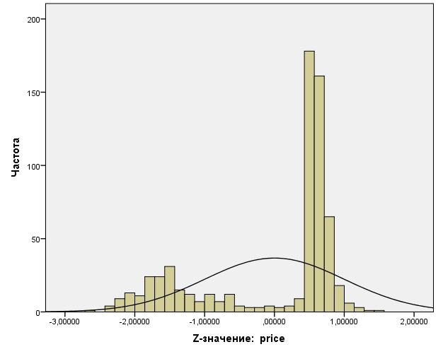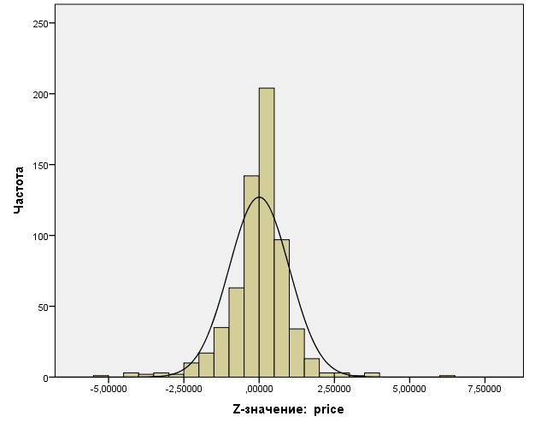

|  |  |  |
| --- | --- | --- |
| **Рисунок 3.** Гистограмма распределения ***y*** для пятнадцатидневного среза |  | **Рисунок 4.** Гистограмма распределения ***y*** для двадцатидневного среза |

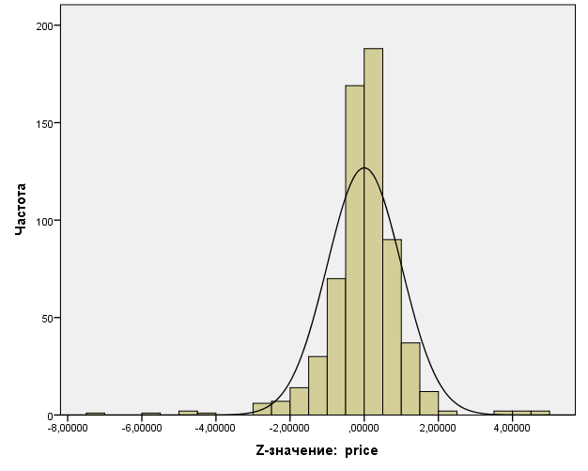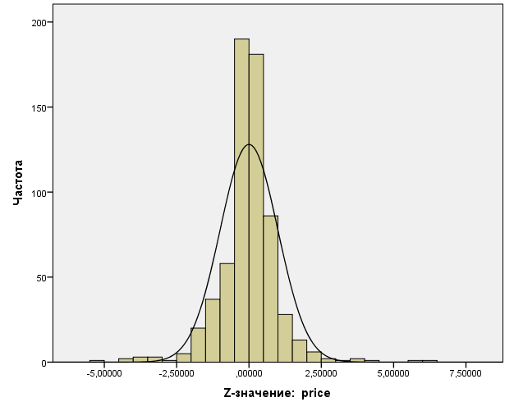

Гистограммы наборов зависимых переменных также показывают, что в рамках данного анализа распределение величин можно считать близким к нормальному. Они приведены в **приложении 1**.

Следующим шагом к построению регрессионной модели служит проверка данных на мультиколлинеарность, т.е. наличие взаимной зависимости между объясняющими переменными. Корреляционный анализ проведен для каждого среза, однако их результаты отличаются незначительно, и для дальнейших выводов достаточно привести показатели переменных основного двадцатидневного среза.

**Таблица 3** показывает парные корреляции между всеми задействованными переменными.

Таблица 3. Парные корреляции

|  |  |  |  |  |  |  |  |  |  |
| --- | --- | --- | --- | --- | --- | --- | --- | --- | --- |
|  | ***y*** | ***x1*** | ***x2*** | ***x3*** | ***x4*** | ***x5*** | ***x6*** | ***x7*** | ***x8*** |
| ***y*** | 1.00 |  |  |  |  |  |  |  |  |
| ***x1*** | 0.12 | 1.00 |  |  |  |  |  |  |  |
| ***x2*** | 0.11 | **0.89** | 1.00 |  |  |  |  |  |  |
| ***x3*** | 0.11 | **0.89** | **0.99** | 1.00 |  |  |  |  |  |
| ***x4*** | 0.42 | 0.20 | 0.20 | 0.20 | 1.00 |  |  |  |  |
| ***x5*** | -0.09 | -0.15 | -0.18 | -0.19 | -0.15 | 1.00 |  |  |  |
| ***x6*** | 0.04 | 0.13 | 0.13 | 0.13 | 0.03 | -0.44 | 1.00 |  |  |
| ***x7*** | 0.17 | 0.32 | 0.33 | 0.34 | 0.35 | -0.38 | 0.35 | 1.00 |  |
| ***x8*** | -0.04 | 0.10 | 0.10 | 0.10 | -0.04 | -0.04 | 0.07 | 0.18 | 1.00 |

В первую очередь необходимо отметить, что значения корреляций объясняющих переменных с зависимой нельзя считать объективными, т.к. зависимость предполагается в отраслевом разрезе, а эти показатели посчитаны по всем наблюдениям. С другой стороны, взаимные корреляции факторных переменных не имеют отношение к отраслевому делению, и иллюстрируют объективную ситуацию. Так, анализ мультиколлинеарности приводит к двум ключевым проблемам:

1. практически абсолютная зависимость наблюдается между тремя переменными ***x1, x2, x3*** , отвечающими за динамику нефти Brent, нефти WTI и индекса S&P;
2. переменные ***x4–x8*** частично обладают значимым, но не критическим уровнем взаимозависимости.

Преодоление мультиколлинеарности возможно различными способами. Для решения выявленных проблем данного исследования разумно использовать два разных метода[17]. Для избавления от взаимозависимости переменных ***x4–x8*** во время непосредственно построения регрессии применяется метод пошагового включения переменных. Что касается высокой взаимной корреляции между ***x1, x2*** и ***x3***, то здесь уместно объединить влияние трех переменных в один фактор путем линейного преобразования методом главных компонент.

Таблица 4. Снижение размерности модели методом главных компонент

|  |  |  |  |  |  |  |  |
| --- | --- | --- | --- | --- | --- | --- | --- |
| **Общности** | | | | | | | |
|  | | Начальные | | | Извлеченные | | |
| Z-значение: brent | | 1,000 | | | 0,904 | | |
| Z-значение: wti | | 1,000 | | | 0,975 | | |
| Z-значение: snp | | 1,000 | | | 0,974 | | |
| Метод выделения: Анализ главных компонент. | | | | | | | |
| **Полная объясненная дисперсия** | | | | | | | | | | | |
| Компонента | Начальные собственные значения | | | | | | | | Суммы квадратов нагрузок извлечения | | |
| Итого | | | % Дисперсии | | | Кумулятивный % | | Итого | % Дисперсии | Кумулятивный % |
| 1 | 2,853 | | | 95,106 | | | 95,106 | | 2,853 | 95,106 | 95,106 |
| 2 | 0,141 | | | 4,686 | | | 99,792 | |  |  |  |
| 3 | 0,006 | | | ,208 | | | 100,000 | |  |  |  |
| Метод выделения: Анализ главных компонент. | | | | | | | | | | | |
| **Матрица компонентa** | | | | | |
|  | | | Компонента | | |
| 1 | | |
| Z-значение: brent | | | 0,951 | | |
| Z-значение: wti | | | 0,987 | | |
| Z-значение: snp | | | 0,987 | | |
| Метод выделения: Анализ методом главных компонент. | | | | | |
| a. Извлеченных компонент: 1 | | | | | |

Благодаря тесной зависимости переменных, полученная главная компонента объясняет более 95% дисперсии переменных и подтверждает обоснованность их объединения (см. **таблицу 4**). В результате линейного преобразования получен итоговый массив переменных, включающий в себя шесть объясняющих и зависимую переменные.

Наконец, непосредственно перед построением регрессии необходимо разделить данные на отраслевые группы и определить метод построения регрессионной модели. Как было упомянуто выше, в целях повышения качества выбран метод пошагового включения переменных. Согласно этому методу, переменные по очереди включаются в модель, начиная с той, коэффициент корреляции которой с зависимой переменной наибольший по модулю, в порядке убывания этого коэффициента. Для каждой вновь добавленной факторной переменной тестируется значимость с помощью F-критерия Фишера. Допустимый уровень значимости для включения переменных установлен на уровне 0.10. Добавление переменных прекращалось, как только впервые не подтверждается значимость очередной проверяемой переменной.

Таким образом, анализ факторов динамики курса акций на месячном интервале сводится к построению совокупности регрессионных моделей на четырех временных срезах отдельно по каждой отраслевой группе. Полные расчеты, включая статистические уровни значимости и порядок включения переменных, приведены в **приложении 2**. В т**аблицах 4,5,6** представлены сводные результаты регрессионного анализа по десяти-, пятнадцати- и двадцатидневному срезу соответственно. Для независимых переменных, включенных в каждую модель, приведены по два значения коэффициента: вверху обычный, внизу стандартизированный. Все проанализированные модели и полученные коэффициенты значимы на уровне 0,05.

Таблица 5. Результаты регрессионного анализа десятидневного среза

|  |  |  |  |  |  |  |  |  |  |
| --- | --- | --- | --- | --- | --- | --- | --- | --- | --- |
| **10 дней** | | | | **f1** | **x4** | **x5** | **x6** | **x7** | **x8** |
| **Отрасль** | **Подотрасль** | **Кол-во наблюдений** | **R-квадрат** | **Oil&SNP** | **Nasdaq** | **DXY** | **XAU** | **LME** | **GAS** |
| Энергетика | Добыча нефти, газа и потребляемого топлива | 48 | 0.14 | **0.03** |  |  |  |  |  |
| **0.38** |  |  |  |  |  |
| Производство энергетического оборудования и услуги по его использованию | 69 | 0.27 |  |  |  | **-0.55** | **0.85** |  |
|  |  |  | **-2.78** | **0.50** |  |
| Материалы | Материалы | 33 | 0.26 |  |  |  |  | **1.02** |  |
|  |  |  |  | **0.51** |  |
| Промышленность | Товары производственного назначения | 21 | — |  |  |  |  |  |  |
|  |  |  |  |  |  |
| Коммерческие и профессиональные услуги | 30 | 0.14 |  |  |  |  | **0.77** |  |
|  |  |  |  | **0.37** |  |
| Транспорт | 22 | — |  |  |  |  |  |  |
|  |  |  |  |  |  |
| Неосновные потребительские товары | Неосновные потребительские товары | 131 | 0.16 |  | **1.13** |  |  |  |  |
|  | **0.40** |  |  |  |  |
| Потребительские товары массового спроса | Потребительские товары массового спроса | 9 | — |  |  |  |  |  |  |
|  |  |  |  |  |  |
| Здравоохранение | Оборудование и услуги здравоохранения | 83 | 0.12 |  | **0.94** |  |  |  |  |
|  | **0.34** |  |  |  |  |
| Фармацевтическая продукция | 21 | 0.47 |  | **1.79** | **3.24** |  |  |  |
|  | **0.70** | **0.50** |  |  |  |
| Информационные технологии | Программное обеспечение | 46 | 0.36 |  | **1.56** |  |  |  | **-0.35** |
|  | **0.58** |  |  |  | **-0.35** |
| Производство высокотехнологичных аппаратных средств и оборудования | 89 | 0.05 |  |  | **-2.15** |  |  |  |
|  |  | **-0.24** |  |  |  |
| Представление телекоммуникационных услуг | Представление телекоммуникационных услуг | 15 | 0.52 |  | **1.99** |  |  |  |  |
|  | **0.73** |  |  |  |  |
| Представление коммунальных услуг | Представление коммунальных услуг | 20 | — |  |  |  |  |  |  |
|  |  |  |  |  |  |

Таблица 6. Результаты регрессионного анализа пятнадцатидневного среза

|  |  |  |  |  |  |  |  |  |  |
| --- | --- | --- | --- | --- | --- | --- | --- | --- | --- |
| **15 дней** | | | | **f1** | **x4** | **x5** | **x6** | **x7** | **x8** |
| **Отрасль** | **Подотрасль** | **Кол-во наблюдений** | **R-квадрат** | **Oil&SNP** | **Nasdaq** | **DXY** | **XAU** | **LME** | **GAS** |
| Энергетика | Добыча нефти, газа и потребляемого топлива | 46 | 0.59 | **0.05** | **1.06** |  |  |  |  |
| **0.45** | **0.50** |  |  |  |  |
| Производство энергетического оборудования и услуги по его использованию | 70 | 0.10 | **0.03** |  |  |  |  |  |
| **0.34** |  |  |  |  |  |
| Материалы | Материалы | 29 | 0.22 |  |  |  | **0.79** |  |  |
|  |  |  | **0.47** |  |  |
| Промышленность | Товары производственного назначения | 21 | 0.36 |  |  | **5.39** |  |  |  |
|  |  | **0.60** |  |  |  |
| Коммерческие и профессиональные услуги | 29 | 0.17 |  |  |  |  | **0.79** |  |
|  |  |  |  | **0.42** |  |
| Транспорт | 22 | — |  |  |  |  |  |  |
|  |  |  |  |  |  |
| Неосновные потребительские товары | Неосновные потребительские товары | 129 | 0.16 |  | **1.28** |  |  |  |  |
|  | **0.40** |  |  |  |  |
| Потребительские товары массового спроса | Потребительские товары массового спроса | 9 | — |  |  |  |  |  |  |
|  |  |  |  |  |  |
| Здравоохранение | Оборудование и услуги здравоохранения | 87 | 0.16 |  | **1.05** |  |  |  |  |
|  | **0.40** |  |  |  |  |
| Фармацевтическая продукция | 20 | — |  |  |  |  |  |  |
|  |  |  |  |  |  |
| Информационные технологии | Программное обеспечение | 46 | 0.31 |  | **1.37** |  |  |  | **-0.24** |
|  | **0.49** |  |  |  | **-0.26** |
| Производство высокотехнологичных аппаратных средств и оборудования | 91 | 0.35 |  | **1.65** |  |  |  | **0.31** |
|  | **0.59** |  |  |  | **0.20** |
| Представление телекоммуникационных услуг | Представление телекоммуникационных услуг | 17 | 0.72 | **0.13** | **2.56** |  |  |  |  |
| **0.55** | **0.67** |  |  |  |  |
| Представление коммунальных услуг | Представление коммунальных услуг | 20 | — |  |  |  |  |  |  |
|  |  |  |  |  |  |

Таблица 7. Результаты регрессионного анализа двадцатидневного среза

|  |  |  |  |  |  |  |  |  |  |
| --- | --- | --- | --- | --- | --- | --- | --- | --- | --- |
| **20 дней** | | | | **f1** | **x4** | **x5** | **x6** | **x7** | **x8** |
| **Отрасль** | **Подотрасль** | **Кол-во наблюдений** | **R-квадрат** | **Oil&SNP** | **Nasdaq** | **DXY** | **XAU** | **LME** | **GAS** |
| Энергетика | Добыча нефти, газа и потребляемого топлива | **48** | **0.37** | **0.04** | **0.66** |  |  |  |  |
| **0.35** | **0.38** |  |  |  |  |
| Производство энергетического оборудования и услуги по его использованию | **72** | **0.10** |  |  |  |  | **0.62** |  |
|  |  |  |  | **0.32** |  |
| Материалы | Материалы | **33** | **—** |  |  |  |  |  |  |
|  |  |  |  |  |  |
| Промышленность | Товары производственного назначения | **21** | **0.28** |  |  | **3.74** |  |  |  |
|  |  | **0.53** |  |  |  |
| Коммерческие и профессиональные услуги | **28** | **0.22** |  | **1.18** |  |  |  |  |
|  | **0.47** |  |  |  |  |
| Транспорт | **22** | **—** |  |  |  |  |  |  |
|  |  |  |  |  |  |
| Неосновные потребительские товары | Неосновные потребительские товары | **130** | **.108** |  | **0.97** |  |  |  |  |
|  | **0.33** |  |  |  |  |
| Потребительские товары массового спроса | Потребительские товары массового спроса | **9** | **0.82** |  |  |  | **1.85** | **-2.64** |  |
|  |  |  | **0.63** | **-0.99** |  |
| Здравоохранение | Оборудование и услуги здравоохранения | **86** | **0.29** |  | **1.43** |  |  |  |  |
|  | **0.54** |  |  |  |  |
| Фармацевтическая продукция | **20** | **—** |  |  |  |  |  |  |
|  |  |  |  |  |  |
| Информационные технологии | Программное обеспечение | **47** | **0.41** |  | **1.79** |  |  |  |  |
|  | **0.64** |  |  |  |  |
| Производство высокотехнологичных аппаратных средств и оборудования | **90** | **0.19** |  | **0.98** |  |  |  |  |
|  | **0.43** |  |  |  |  |
| Представление телекоммуникационных услуг | Представление телекоммуникационных услуг | **16** | **0.78** |  | **4.48** | **-6.91** |  |  |  |
|  | **0.95** | **-0.39** |  |  |  |
| Представление коммунальных услуг | Представление коммунальных услуг | **20** | **0.32** |  | **1.51** |  |  |  |  |
|  | **0.52** |  |  |  |  |

Полученные результаты свидетельствуют о наличии значимых зависимостей между факторными переменными и зависимой переменной в каждом из рассмотренных срезов. Интерпретации выявленных взаимосвязей и формулировке окончательных выводов относительно решения поставленных задач посвящена следующая глава.

1. **Результаты и выводы анализа**
   1. **Интерпретация результатов регрессионной модели**

Интерпретация результатов регрессионных моделей осуществляется отдельно по каждой отраслевой группе. По каждой группе необходимо трактовать полученные данные о предполагаемых детерминантах динамика курса акций и оценить достоверность выдвинутых предположений. Для этого для каждой отраслевой группы объединены результаты моделей по всем изученных срезам. Затем проводится анализ полученных показателей, в котором ключевыми исходными характеристиками выступают:

1. количество наблюдений;
2. величина R-квадрат и их динамика по мере увеличения числа дней в срезе;
3. количественный и качественный состав включенных факторных переменных;
4. величины стандартизированных коэффициентов.

В **таблице 8** представлены результаты анализа компаний, занятых в сфере добычи нефти, газа и потребляемого топлива.

Таблица 8. Динамика влияния факторов на курс акций компаний по добыче нефти, газа и потребляемого топлива

|  |  |  |  |  |  |  |  |  |  |
| --- | --- | --- | --- | --- | --- | --- | --- | --- | --- |
|  | | | | **f1** | **x4** | **x5** | **x6** | **x7** | **x8** |
| **Подотрасль** | **Срез** | **Кол-во наблюдений** | **R-квадрат** | **Oil_SNP** | **Nasdaq** | **DXY** | **XAU** | **LME** | **GAS** |
| Добыча нефти, газа и потребляемого топлива | 10 | 48 | 0.14 | **0.03** |  |  |  |  |  |
| **0.38** |  |  |  |  |  |
| 15 | 46 | 0.59 | **0.05** | **1.06** |  |  |  |  |
| **0.45** | **0.50** |  |  |  |  |
| 20 | 48 | 0.37 | **0.04** | **0.66** |  |  |  |  |
| **0.35** | **0.38** |  |  |  |  |

Как и ожидалось, все три среза уверенно демонстрируют статистически доказанную зависимость котировок акций этих компаний от индекса, отражающего движение рынка нефти. По мере увеличения количества дней устанавливается взаимосвязь динамики акций с динамикой индекса Nasdaq, что подтверждает предположение о подверженности вновь вышедших на рынок компаний общем тенденциям рынка.

Объясняющая способность модели возрастает с увеличением числа дней, при этом, не опускаясь ниже 37%, что означает, что более трети изменчивости колебаний котировок акций в первый месяц можно объяснить за счет совместного влияния таких факторов, как цены на нефть и изменению индекса Nasdaq. Сравнивая стандартизированные значения коэффициентов можно сделать вывод, что оба выделенных фактора в приблизительно одинаковой степени оказывают влияние на динамику акций.

В **таблице 9** приведены значения коэффициентов, полученные при анализе смежной подотрасли – производство энергетического оборудования и услуги по его использованию.

Таблица 9. Динамика влияния факторов на курс акций компаний по производству энергетического оборудования

|  |  |  |  |  |  |  |  |  |  |
| --- | --- | --- | --- | --- | --- | --- | --- | --- | --- |
|  | | | | **f1** | **x4** | **x5** | **x6** | **x7** | **x8** |
| **Подотрасль** | **Срез** | **Кол-во наблюдений** | **R-квадрат** | **Oil_SNP** | **Nasdaq** | **DXY** | **XAU** | **LME** | **GAS** |
| Производство энергетического оборудования и услуги по его использованию | 10 | 69 | 0.27 |  |  |  | **-0.55** | **0.85** |  |
|  |  |  | **-2.78** | **0.50** |  |
| 15 | 70 | 0.10 | **0.03** |  |  |  |  |  |
| **0.34** |  |  |  |  |  |
| 20 | 72 | 0.10 |  |  |  |  | **0.62** |  |
|  |  |  |  | **0.32** |  |

В первую очередь данная модель характеризуется низким уровнем объясняющей способности, однако большее количество наблюдений (их количество превосходит число независимых переменных в десятки раз) позволяет делать вывод о значимости даже таких слабых связей. Качественный состав также в различных срезах также непостоянен, однако подчинен определенной логике. В двух моделях из трех установлено влияние цен на алюминий на динамику курса акций. Это можно объяснить тем, что производство энергетического оборудования преимущественно связано с использованием металлов в качестве сырья. Даже если сам по себе алюминий и не является основным используемым материалом, можно считать, что динамика его цен отражает общую динамику цен сектора, что, в свою очередь, оказывает определенное влияние на позиции соответствующих компаний на фондовом рынке.

К тому же, в десятидневном срезе опять же установлено влияние нефтяных котировок, которое, возможно, также неслучайно, но в рамках данной выборки не проявилось достаточно сильно.

В **таблице 10** представлены результаты регрессии по компаниям, занимающимся производством материалов.

Таблица 10. Динамика влияния факторов на курс акций компаний по производству материалов

|  |  |  |  |  |  |  |  |  |  |
| --- | --- | --- | --- | --- | --- | --- | --- | --- | --- |
|  | | | | **f1** | **x4** | **x5** | **x6** | **x7** | **x8** |
| **Подотрасль** | **Срез** | **Кол-во наблюдений** | **R-квадрат** | **Oil_SNP** | **Nasdaq** | **DXY** | **XAU** | **LME** | **GAS** |
| Материалы | 10 | 33 | 0.26 |  |  |  |  | **1.02** |  |
|  |  |  |  | **0.51** |  |
| 15 | 29 | 0.22 |  |  |  | **0.79** |  |  |
|  |  |  | **0.47** |  |  |
| 20 | 33 | — |  |  |  |  |  |  |
|  |  |  |  |  |  |

Модели, построенные по этим выборкам, не имеют однозначно установленных зависимостей, хотя первые два среза и показывают влияние алюминия и золота на курс акций при R-квадрате не менее 20%. Отсутствие зависимости в модели, скорее всего, вызвано несколькими причинами, которые в большей степени связаны с характеристикой выборки. Из исходных данных при составлении групп компаний было невозможно осуществить более детальное разделение на подотрасли, как, например, в предыдущем случае. Это вызвано и тем, что количество отобранных компаний оказалось недостаточным, и тем, что в рамках данной отрасли существует слишком широкая дифференциация по виду деятельности. К данной категории одновременно отнесены и компании химического сектора, и предприятия добычи и производства металлов, и компании, изготавливающие древесину, и проч. Соответственно, нетрудно предположить, что деятельность и стоимость на рынке таких компаний может быть подвержена влиянию отнюдь не идентичных факторов, а в рамках данной модели учесть эти различия не удалось.

**Таблица 11** демонстрирует взаимосвязи, установленные для промышленных компаний, занимающихся товарами производственного назначения. В основном сюда отнесены компании, изготавливающие средства производства, такие как станки, оборудование, инструменты и т.д.

Таблица 11. Динамика влияния факторов на курс акций компаний по изготовлению товаров производственного назначения

|  |  |  |  |  |  |  |  |  |  |
| --- | --- | --- | --- | --- | --- | --- | --- | --- | --- |
|  | | | | **f1** | **x4** | **x5** | **x6** | **x7** | **x8** |
| **Подотрасль** | **Срез** | **Кол-во наблюдений** | **R-квадрат** | **Oil_SNP** | **Nasdaq** | **DXY** | **XAU** | **LME** | **GAS** |
| Товары производственного назначения | 10 | 21 | — |  |  |  |  |  |  |
|  |  |  |  |  |  |
| 15 | 21 | 0.36 |  |  | **5.39** |  |  |  |
|  |  | **0.60** |  |  |  |
| 20 | 21 | 0.28 |  |  | **3.74** |  |  |  |
|  |  | **0.53** |  |  |  |

Главный недостаток этой модели состоит в недостаточном количестве наблюдений в выборке. Тем не менее, значение R-квадрата около 30% для пятнадцати- и двадцатидневного срезов позволяет сделать вывод о наличие определенной связи динамики акций этих предприятий с поведением курса Доллара США. Коэффициент имеет положительный знак и превосходит единицу, соответственно, с учетом логарифмического представления данных, курс валюты растет в меньшей степени, чем рост котировок акций, вызванный ростом валюты. Вообще, то, как какое влияние изменение стоимости национальной валюты оказывает на успех деятельности компании, зависит от того, ориентирована ли компания на внутренний или на внешний рынок. Так, если компания в основном производит товары на экспорт, то укрепление валюты может негативно сказаться на прибыли компании, что отрицательно повлияет на цену акций этой фирмы. Если же напротив, компания ориентирована на внутреннюю продажу, при этом, импортируя составные части из-за рубежа, то для нее усиление национальной валюты будет производить положительный эффект. В случае с компаниями нашей выборки, по факту модель подтверждает последний случай, свидетельствуя о внутренней ориентированности изготовителей товаров производственного назначения. Однако данный вывод нуждается в обосновании, связанным с вопросами структуры экономики США, что выходит за рамки данного исследования.

В **таблице 12** показаны результаты анализа компаний, основной деятельностью которых является предоставление коммерческих и профессиональных услуг по обслуживанию производства.

Таблица 12 Динамика влияния факторов на курс акций компаний по оказанию коммерческих и профессиональных услуг

|  |  |  |  |  |  |  |  |  |  |
| --- | --- | --- | --- | --- | --- | --- | --- | --- | --- |
|  | | | | **f1** | **x4** | **x5** | **x6** | **x7** | **x8** |
| **Подотрасль** | **Срез** | **Кол-во наблюдений** | **R-квадрат** | **Oil_SNP** | **Nasdaq** | **DXY** | **XAU** | **LME** | **GAS** |
| Коммерческие и профессиональные услуги | 10 | 30 | 0.14 |  |  |  |  | **0.77** |  |
|  |  |  |  | **0.37** |  |
| 15 | 29 | 0.17 |  |  |  |  | **0.79** |  |
|  |  |  |  | **0.42** |  |
| 20 | 28 | 0.22 |  | **1.18** |  |  |  |  |
|  | **0.47** |  |  |  |  |

В данной группе рассмотрены компании, осуществляющие консалтинговые, коммерческие услуги, услуги в области управления персоналом и прочие. Очевидно, что деятельности таких компаний не характерна столь сильная зависимость от сырьевых и рыночных показателей. Включение этих предприятий в модель обусловлено исключительно тем, что формально выделяются как составная часть промышленной отрасли, однако, как показывают результаты модели, никаких строгих закономерностей динамики их акций при таком наборе факторных переменных установить нельзя.

**Таблица 13** демонстрирует результаты регрессионного анализа фирм, производящих неосновные потребительские товары.

Таблица 13. Динамика влияния факторов на курс акций компаний по производству неосновных потребительских товаров

|  |  |  |  |  |  |  |  |  |  |
| --- | --- | --- | --- | --- | --- | --- | --- | --- | --- |
|  | | | | **f1** | **x4** | **x5** | **x6** | **x7** | **x8** |
| **Подотрасль** | **Срез** | **Кол-во наблюдений** | **R-квадрат** | **Oil_SNP** | **Nasdaq** | **DXY** | **XAU** | **LME** | **GAS** |
| Неосновные потребительские товары | 10 | 131 | 0.16 |  | **1.13** |  |  |  |  |
|  | **0.40** |  |  |  |  |
| 15 | 129 | 0.16 |  | **1.28** |  |  |  |  |
|  | **0.40** |  |  |  |  |
| 20 | 130 | .108 |  | **0.97** |  |  |  |  |
|  | **0.33** |  |  |  |  |

Данная модель характеризуется большим размером выборке, что позволяет расценивать слабые статистически значимые связи (R-квадрат 10-15%) как закономерное влияние. При этом, в случае с этой категорией компаний повторяется ситуация с материалами, т.к. в отрасли также присутствует крайне сильная дифференциация по виду деятельности, что не позволяет выделить единое для всех влияние специфических сырьевых факторов. Как показывают результаты модели, это предположение подтверждается тем, что зафиксирована только стабильная зависимость котировок от движения рынка, выраженного индексом Nasdaq.

**Таблица 14** показывает полученные коэффициенты для группы компаний, занятых в производстве и обслуживании медицинского оборудования и оказания медицинских услуг.

Таблица 14. Динамика влияния факторов на курс акций компаний здравоохранения

|  |  |  |  |  |  |  |  |  |  |
| --- | --- | --- | --- | --- | --- | --- | --- | --- | --- |
|  | | | | **f1** | **x4** | **x5** | **x6** | **x7** | **x8** |
| **Подотрасль** | **Срез** | **Кол-во наблюдений** | **R-квадрат** | **Oil_SNP** | **Nasdaq** | **DXY** | **XAU** | **LME** | **GAS** |
| Оборудование и услуги здравоохранения | 10 | 83 | 0.12 |  | **0.94** |  |  |  |  |
|  | **0.34** |  |  |  |  |
| 15 | 87 | 0.16 |  | **1.05** |  |  |  |  |
|  | **0.40** |  |  |  |  |
| 20 | 86 | 0.29 |  | **1.43** |  |  |  |  |
|  | **0.54** |  |  |  |  |

Объясняющая способность модели увеличивается по мере увеличения среза, достигая 30%, что является хорошим результатом в рамках данного исследования. Опять же, в результате анализа отобрана лишь одна значимая переменная, индекс Nasdaq, что свидетельствует о наличии значительной взаимосвязи между динамикой акций вновь разместившихся на рынке компаний и движением рынка, подтверждая предположение о подобной связи в целом для компаний, выходящих на фондовый рынок.

**Таблица 15** демонстрирует факторы, влияющие на компании высокотехнологичного сектора, занимающиеся разработкой и внедрением всевозможного программного обеспечения.

Таблица 15. Динамика влияния факторов на курс акций компаний по производству программного обеспечения

|  |  |  |  |  |  |  |  |  |  |
| --- | --- | --- | --- | --- | --- | --- | --- | --- | --- |
|  | | | | **f1** | **x4** | **x5** | **x6** | **x7** | **x8** |
| **Подотрасль** | **Срез** | **Кол-во наблюдений** | **R-квадрат** | **Oil_SNP** | **Nasdaq** | **DXY** | **XAU** | **LME** | **GAS** |
| Программное обеспечение | 10 | 46 | 0.36 |  | **1.56** |  |  |  | **-0.35** |
|  | **0.58** |  |  |  | **-0.35** |
| 15 | 46 | 0.31 |  | **1.37** |  |  |  | **-0.24** |
|  | **0.49** |  |  |  | **-0.26** |
| 20 | 47 | 0.41 |  | **1.79** |  |  |  |  |
|  | **0.64** |  |  |  |  |

Для почти 50 компаний этого сектора установлена стабильная зависимость от индекса Nasdaq, что не является большой неожиданностью. Ориентированность американской фондовой биржи Nasdaq на высокотехнологичные предопределят однозначность результатов этой модели. Вкупе с высокой объясняющей способностью (свыше 40% для двадцатидневного среза) значимые коэффициенты доказывают сильную взаимосвязь между настроением рынка и поведением отдельных компаний. Коэффициенты, отвечающие за колебание цен природного газа на американском рынке, скорее всего, являются следствием случайной ошибки. Во-первых, они имеют отрицательные значения, а во-вторых, о случайном характере связи свидетельствует тот факт, что при переходе от пятнадцатидневного к двадцатидневному срезу, переменная исчезает, а R-квадрат не только не уменьшается, но и значительно повышается.

**Таблица 16** показывает результаты регрессии по компаниям, сконцентрированным на производстве и установке высокотехнологичных аппаратных средств и оборудования.

Таблица 16. Динамика влияния факторов на курс акций компаний высокотехнологичного производства

|  |  |  |  |  |  |  |  |  |  |
| --- | --- | --- | --- | --- | --- | --- | --- | --- | --- |
|  | | | | **f1** | **x4** | **x5** | **x6** | **x7** | **x8** |
| **Подотрасль** | **Срез** | **Кол-во наблюдений** | **R-квадрат** | **Oil_SNP** | **Nasdaq** | **DXY** | **XAU** | **LME** | **GAS** |
| Производство высокотехнологичных аппаратных средств и оборудования | 10 | 89 | 0.05 |  |  | **-2.15** |  |  |  |
|  |  | **-0.24** |  |  |  |
| 15 | 91 | 0.35 |  | **1.65** |  |  |  | **0.31** |
|  | **0.59** |  |  |  | **0.20** |
| 20 | 90 | 0.19 |  | **0.98** |  |  |  |  |
|  | **0.43** |  |  |  |  |

Как и для предыдущей группы, компании производственного сектора в высоких технологиях подвержены ощутимому влиянию рынка. Объясняющая способность модели в 20-30% при количестве наблюдений 90 является однозначным сигналом о правдоподобности такой зависимости.

В **таблице 17** содержатся результаты анализа последней результативной отраслевой группы, а именно сектора телекоммуникационных услуг.

Таблица 17б Динамика влияния факторов на курс акций компаний телекоммуникационной сферы

|  |  |  |  |  |  |  |  |  |  |
| --- | --- | --- | --- | --- | --- | --- | --- | --- | --- |
|  | | | | **f1** | **x4** | **x5** | **x6** | **x7** | **x8** |
| **Подотрасль** | **Срез** | **Кол-во наблюдений** | **R-квадрат** | **Oil_SNP** | **Nasdaq** | **DXY** | **XAU** | **LME** | **GAS** |
| Представление телекоммуникационных услуг | 10 | 15 | 0.52 |  | **1.99** |  |  |  |  |
|  | **0.73** |  |  |  |  |
| 15 | 17 | 0.72 | **0.13** | **2.56** |  |  |  |  |
| **0.55** | **0.67** |  |  |  |  |
| 20 | 16 | 0.78 |  | **4.48** | **-6.91** |  |  |  |
|  | **0.95** | **-0.39** |  |  |  |

Несмотря на очень небольшое количество наблюдений, R-квадрат, достигающий 80%, свидетельствует о доминирующем влиянии рынка на динамику курса акций телекоммуникационных компаний. Исходя и постепенного увеличения стандартизированных коэффициентов, можно также выдвинуть тезис, что с течением месяца зависимость имеет тенденцию к усилению.

Резюмируя результаты регрессионных моделей, необходимо отметить, что в 10 из 14 проанализированных отраслевых группах были установлены статистические значимые зависимости курса акций от одного или более выбранных факторов. Для 4 отраслевых групп, а именно: Транспорт, Потребительские товары массового спроса, Фармацевтическая продукция и Предоставление коммунальных услуг – статистической связи установлено не было, в силу ряда причин. Во-первых, фармацевтическая продукция была выделена в отдельную категорию и изъята из потребительских товаров в расчете на то, что акции компании, производящие медикаменты, будут подвержены влиянию других факторов. Предположение не оправдалось, при этом выборка товаров массового спроса сильно сократилась до размера, при котором сложно ожидать сколько-нибудь значимых статистических показаний. Для транспортных и коммунальных компаний в предложенном данной работой наборе факторов не было выделено тех, которые оказывали бы существенное влияние на динамику курса акций, однако, это не означает, что такие факторы в принципе отсутствуют.

Что касается остальных секторов, то можно констатировать, что в выдвинутые гипотезы относительно вероятных детерминант в целом подтвердились. Так, более чем для половины групп решающим фактором становится динамика рынка, выраженная через индекс Nasdaq. Что же касается специфических отраслевых факторов, то они также были выявлены, как, например, цены на нефть для нефтегазодобывающих предприятий, и цены алюминия для сектора материальных ресурсов.

* 1. **Выводы и рекомендации**

В целом, выбранный в рамках данного исследования подход к определению детерминант динамики курса акций в первый месяц после первичного размещения доказывает свою применимость и оправданность. В условиях минимального временного отрезка, были установлены статистически значимые взаимосвязи между стоимостью акций компаний и различными фундаментальными рыночными факторами из числа отобранных. Проведенный анализ показывает, что использование факторных моделей для достижения достоверного результата в решении вопроса о детерминантах курса акций возможно. Тем не менее, по итогам проведенного анализа можно сделать ряд выводов и рекомендаций, необходимых для получения более качественного и очевидного результата.

В первую очередь, необходимо углублять и детализировать отраслевое разделение компаний. Осуществленное в данном исследовании деление обосновано, однако, как показали итоги, не всегда достаточно для достижения желаемого результата. Так, отдельного более мелкого деления заслуживают такие отрасли, как производство материальных ресурсов, неосновные потребительские товары, товары массового спроса. Особенно две последние категории могут в себе слишком большое количество изначально непохожих бизнесов, подверженных влиянию различающихся факторов. К тому же, в соответствие со стандартами классификации экономической деятельности, в обе эти категории включаются и вся деятельность, связанная не с производством, а с торговлей данными товарами. Представляется разумным выделить торговые операции в отдельную группу, для того, чтобы проверить действие и предложенных в этой работе факторов, и вероятных других.

Выбор факторов для данного исследования исходил из целого ряда ограничений, как было описано в первой главе. При этом решающим ограничением выступили узость темы и соответствующие временные рамки, не позволившие включить в модель целый ряд факторов. Нельзя не отметить, что для всех установленных связей динамика зависимости регистрируется на всех трех срезах, что говорит об определяющей роли этих факторов в динамике курса акций на промежутке в один месяц. Вместе с тем, еще одним возможным направлением развития предложенных идей может стать увеличение временного отрезка. Очевидно, одной из целей любого моделирования выступает построение прогноза. А для эффективного прогнозирования необходимо понимать факторную составляющую природы динамики котировок на фондовом рынке на промежутке, превышающем временной отрезок в данного исследования.

Дополнительным фактором в оценке также может стать учет фазы экономического цикла, на которые приходится выход компании на рынок. Так, в данном исследовании ввиду ограниченности и несовершенства выборки не была произведена дифференциация наблюдений по временным периодам, хотя на деле динамику отраслевых и фондовых рынков всегда можно разделить на фазы роста, падения или коррекции. При условии достаточного количества наблюдений можно сформировать отдельные выборки, описывающие, например, докризисные и посткризисные первичные размещения и проверить гипотезу о влиянии экономических циклов на динамику курса акций.

Также заслуживает комментария вопрос выбора математического подхода. Использованное в данной работе разделение на срезы, по мнению автора, является довольно эффективным решением проблемы неоднородности данных и комплексности наблюдений. При этом, вместе с увеличением временного промежутка можно не только увеличить количество срезов, но и усовершенствовать их содержания. Так, в дополнение к срезам, оценивающим изменение показателей по отношению к начальному этапу торгов, разумным представляется введение цепных срезов, показывающих динамику на более продолжительном временном отрезке. Достоверность и полнота результат будет повышаться за счет большего количества срезов, что позволит проанализировать динамику цен и детерминант в большем масштабе.

# Заключение

По итогам проведенного исследования, можно сказать, что поставленные в работе задачи были достигнуты. Изучение того, как исторически развивались методы определения ценности финансовых активов, позволило определить место конкретной проблемы данного исследования в совокупности экономических отношений теории и практики. Так, обширное разнообразие различных подходов к ценообразованию активов на фондовом рынке способствовало определению того направления анализа, которое в наибольшей степени соответствует цели проверки выдвинутой гипотезы.

В частности, в ходе исследованию ведущую роль сыграл выбор факторного подхода к определению детерминант динамики цен акций. Опыт самых передовых и значительных работ по этой тематике был проанализирован для того, чтобы применить релевантные предпосылки и положения при построении конкретной факторной модели. Отобранные факторы, включая показатели динамики основных сырьевых товаров, курса валюты и движения рынка позволили провести регрессионный анализ исторических котировок акций компаний США. Анализ включил первичные размещения компаний с 2000 г. по настоящее время и охватил все основные отрасли экономической деятельности.

Основным результатом работы можно считать совокупность выявленных зависимостей между конкретными факторами и колебаниями курса акций в рассматриваемом периоде. Определено влияние отдельных факторов на динамику стоимости торгуемых акций компаний, представляющих различные отрасли, продемонстрированы преимущественно при оценке компаний, занятых в секторе реального производства. Так, для большинства проанализированных американских компаний относительно весомым фактором может выступать показатель, характеризующий общее движение национального рынка, который в данной работе выражен через индекс Nasdaq Composite. Среди специфических факторов можно отметить динамику курса национальной валюты, динамику цен на нефть для компаний нефтегазодобывающего и перерабатывающего секторов, динамику цен на металлы (в настоящем анализе – цены на алюминий) для компаний, производящих сырье, материалы и оборудование.

В результате, основным выводом работы является обоснованность включения конкретных задействованных факторов в модели арбитражного ценообразования и их значимость в качестве детерминант динамики стоимости акций в первый месяц после первичного размещения. Также, свою актуальность и эффективность доказал разработанная методика анализа данных, предусматривающая деление на временные срезы. Помимо этого, выводами работы можно считать и выявленные недостатки проведенного анализа вместе с рекомендациями для осуществления дальнейшего анализа. Во-первых, установлена необходимость более глубокой детализации отраслевого деления и более тщательный отбор специфических отраслевых детерминант. Во-вторых, обосновывается необходимость расширения временного промежутка для выявления более стабильных, продолжительных и достоверных связей. В-третьих, выдвинуто предположение об оправданности включения в модель фактора, характеризующего фазу экономического цикла в масштабе, превышающем масштаб измерения наблюдений.

С учетом вышесказанного результаты работы могут использоваться и для построения факторных моделей, ориентированных на практическое применение, например, для вычисления чувствительности инвестиционного портфеля к изменениям факторов. Таким образом, методология, результаты и выводы настоящей работы могут быть полезными в научных и практических разработках, как для изучения других иностранных фондовых бирж, так и для совершенствования понимания отечественного фондового рынка как механизма мобилизации и перераспределения ресурсов в экономике.

# Список использованной литературы

1. Баринов Э.А., Хмыз О.В. Рынки: валютные и ценных бумаг. – М.: Экзамен, 2001. 608 с.
2. Кейнс Дж. М. Общая теория занятости, процента и денег. – М.: Гелиос АРВ, 2002. 352 с.
3. Фридмен М. Тренды денежной массы в США и Соединенном Королевстве: Их отношение к доходу, ценам и ставкам процента, 1867–1975. / Пер. с англ. – М., 1993.
4. Шарп У., Александер Г., Бэйли Дж. Инветсиции: Пер. с англ. – М.: ИНФРА-М, 2004. –XII. 1028 с.
5. Эконометрика: Учебник / Под ред. И.И. Елисеевой. – М.: Финансы и статистика, 2004. 344 с.
6. Azeez A.A., Yonezava Y. Macroeconomic factors and the empirical content of the Arbitrage Pricing Theory in the Japanese Stock Market. // Japan and World Economy. 2006. No. 18. P. 568–591.
7. Beenstock M., Chan. K. Economic forces and London Stock Market. // Oxford Bulletin of Economics and Statistics. 1998. No. 50. P. 27–29.
8. Berry M. A., Burmeister E. and McElroy M. B. Sorting Out Risks Using Known APT Factors. // Financial Analysts Journal, 1998, Vol. 44, №2. P. 29–42.
9. Chang X., Lin S., Tam L., Wong G. Cross-sectional determinants of post-IPO stock performance: evidence from China. // Accounting & Finance. 2010. №50-3. P. 581–603.
10. Chen. N.F. Some empirical Tests of the Theory of Arbitrage Pricing. // The Journal of Finance. 1983. No. 38. P. 1393–1414.
11. Chen N., Roll R., Ross S.A. Economic forces and the stock market. // Journal of Business. 1986. №59. P. 383–403.
12. Elton E.J., Gruber M.J. and Mei J. Cost of Capital Using Arbitrage Pricing Theory: A Case Study of Nine New York Utilities. // Financial Markets, Institutions & Instruments. 1994. No. 3. P. 46–73.
13. Fama E., K. French. Business Conditions and Expected Returns on Stocks and Bonds. // Journal of Financial Economics. 1989. №25. Р. 23–49.
14. Gilmore C.G., McManus G.M., Sharma R., Tezel A. The Dynamics of Gold Prices, Gold Mining Stock Prices and Stock Market Prices Comovements. // Research in Applied Economics. 2009. Vol. 1, №1.
15. Poon S., Taylor S.J. Macroeconomic factors and the UK stock market. // Journal of Business Finance & Accounting. 1991. No. 18. P. 619–639.
16. Priestly R. The Arbitrage Pricing Theory, macroeconomic and financial factors and the expectation generating process. // Journal of Banking and Finance. 1996. No. 20. P. 869–890.
17. Ritter J.R., Welch I. A Review of IPO Activity, Pricing, and Allocations. // The Journal Of Finance. 2002. Vol. LVII, №4. P. 1795–1828.
18. Ross S. The arbitrage theory of capital asset pricing. // Journal of Economic Theory. 1976. №13. P. 341–360.
19. Sharpe F. William. Capital Assets Prices: A Theory of Market Equilibrium Under Conditions of Risk. // Journal of Finance. September 1964. Vol. 19, No. 3. Р. 425–442.
20. Stephan T.G., Maurer R., Durr M. A Multiple Factor Model for European Stocks. B.: Johann-Wolfgang-Goethe-Univ., Fachbereich Wirtschaftswissenschaften. 2000.
21. Wang G., Lim C. Effects Of Macroeconomic Factors On Share Prices. // Journal Of International Finance And Economics. 2010. Vol. 10, №2. P. 113–123.
22. Wang М., Wang C., Huang T. Relationships among Oil Price, Gold Price, Exchange Rate and International Stock Markets. // International Research Journal of Finance and Economics. 2010. №47.
23. Bloomberg Terminal
24. The Global Industry Classification Standard // <http://www.msci.com/products/indices/sector/gics/>

# Приложение 1

Гистограммы распределения факторных переменных десятидневного среза

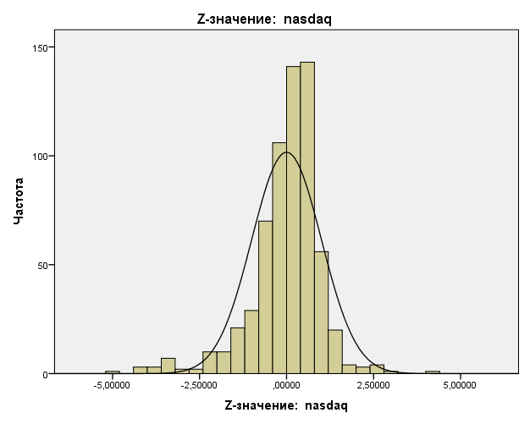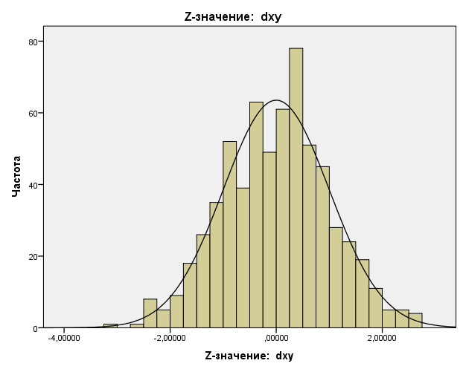

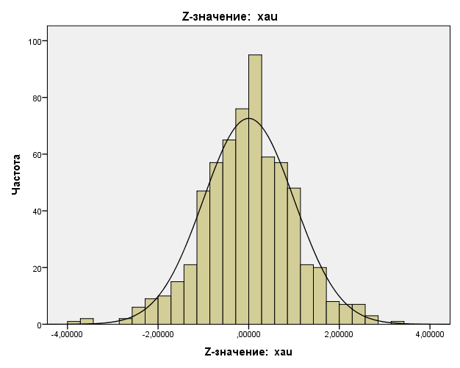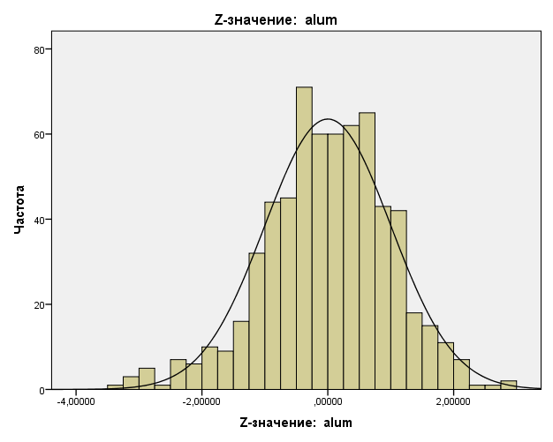

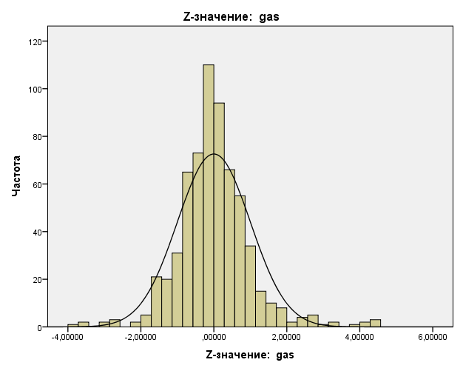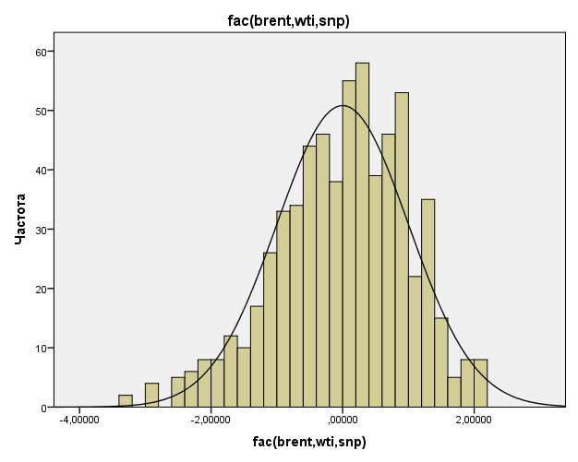

Гистограммы распределения факторных переменных пятнадцатидневного среза

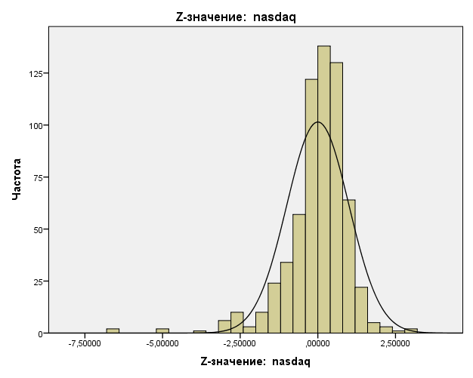 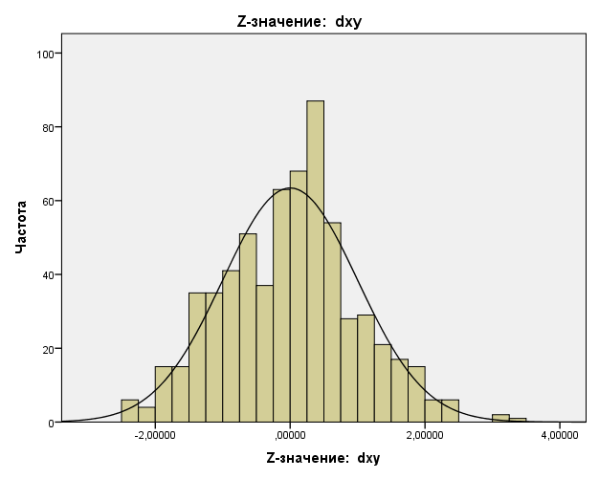

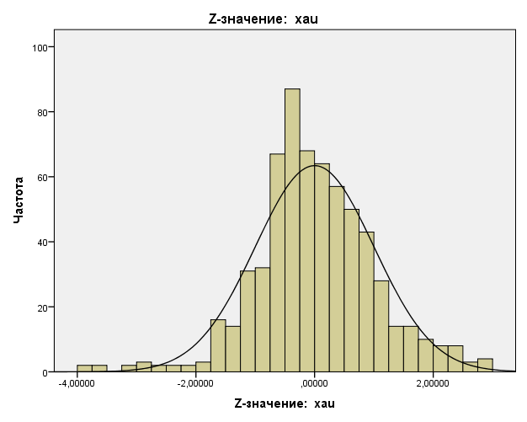 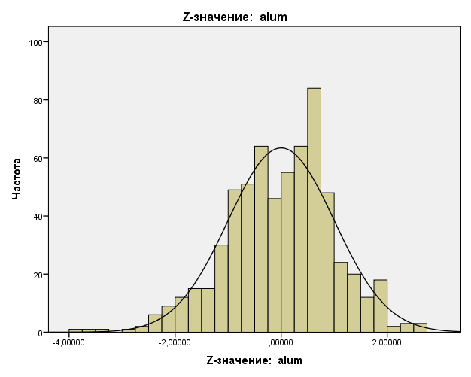

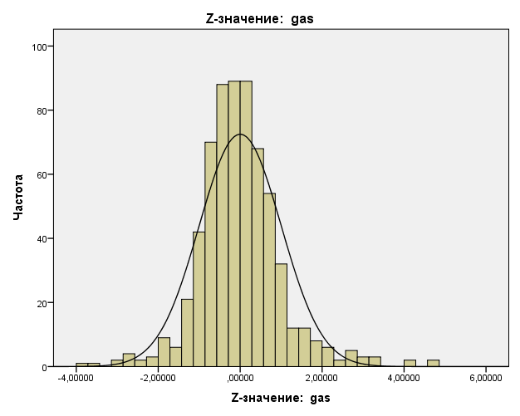 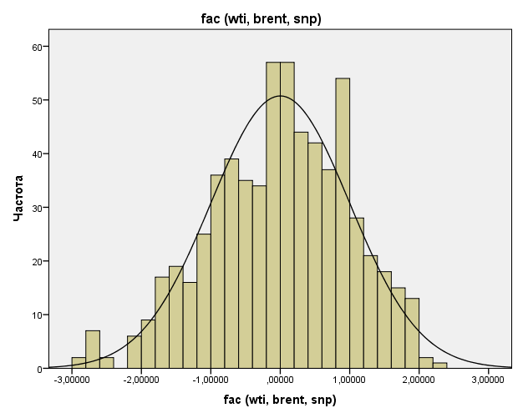

Гистограммы распределения факторных переменных двадцатидневного среза

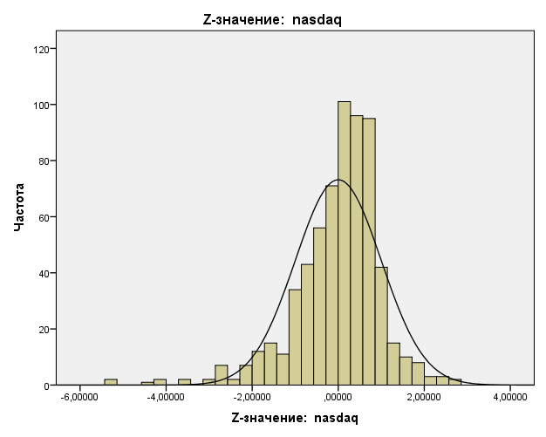 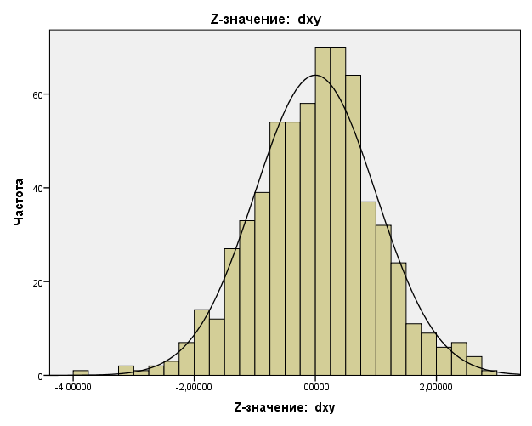

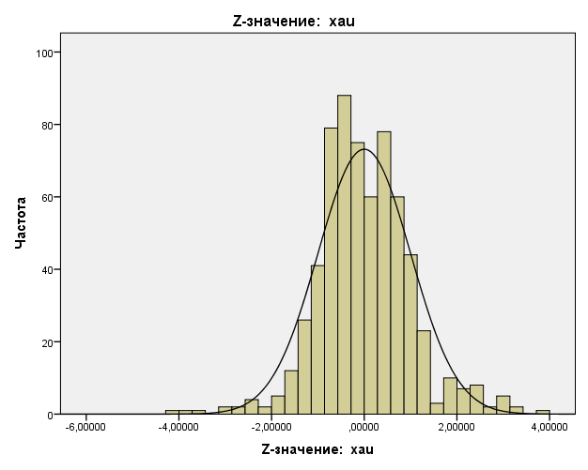 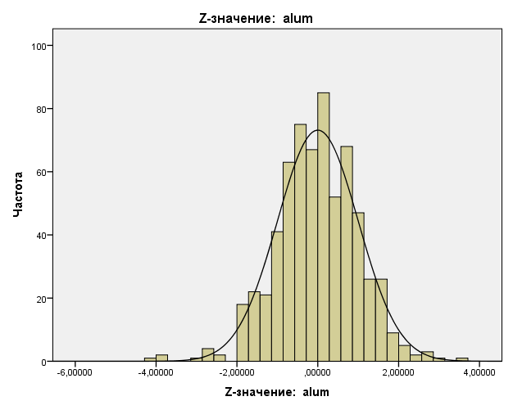

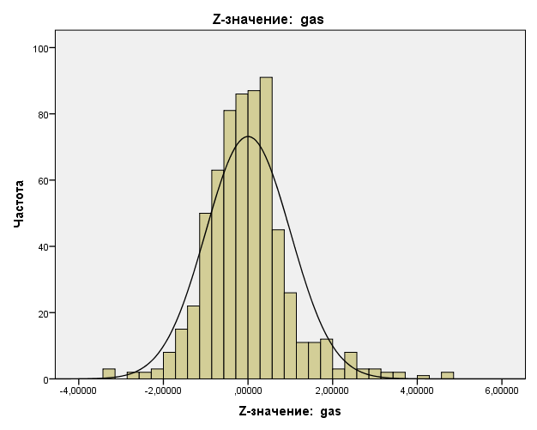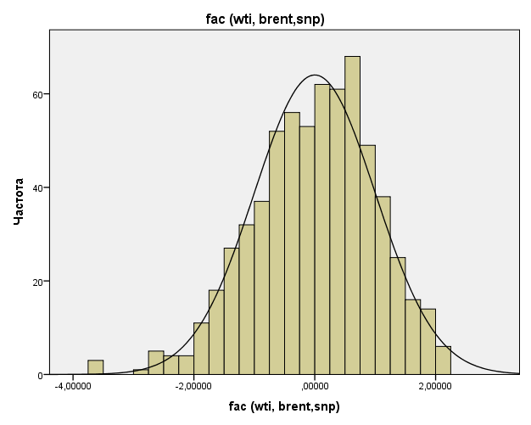

# Приложение 2

Результаты регрессионного анализа для десятидневного среза

|  |  |  |  |  |  |  |
| --- | --- | --- | --- | --- | --- | --- |
| **Сводка для модели** | | | | |  |  |
| Модель | R | R-квадрат | Скорректированный R-квадрат | Стд. ошибка оценки |  |  |
| sector_filter = consum_d |  |  |
| 1 | ,401a | .161 | .154 | .114581 |  |  |
| a. Предикторы: (конст) nasdaq | | | | |  |  |
|  |  |  |  |  |  |  |
| **Дисперсионный анализa,b** | | | | | | |
| Модель | | Сумма квадратов | ст.св. | Средний квадрат | F | Знч. |
| 1 | Регрессия | .325 | 1 | .325 | 24.729 | ,000c |
| Остаток | 1.694 | 129 | .013 |  |  |
| Всего | 2.018 | 130 |  |  |  |
| a. Зависимая переменная: price | | | | | | |
| b. Выбирая только наблюдения, для которых sector_filter = consum_d | | | | | | |
| c. Предикторы: (конст) nasdaq | | | | | | |
|  |  |  |  |  |  |  |
| **Коэффициентыa,b** | | | | | | |
| Модель | | Нестандартизованные коэффициенты | | Стандартизованные коэффициенты | t | Знч. |
| B | Стд. Ошибка | Бета |
| 1 | (Константа) | -.009 | .010 |  | -.920 | .359 |
| nasdaq | 1.129 | .227 | .401 | 4.973 | .000 |
| a. Зависимая переменная: price | | | | | | |
| b. Выбирая только наблюдения, для которых sector_filter = consum_d | | | | | | |
|  |  |  |  |  |  |  |
| **Сводка для модели** | | | | |  |  |
| Модель | R | R-квадрат | Скорректированный R-квадрат | Стд. ошибка оценки |  |  |
| sector_filter = energy1_ |  |  |
| 1 | ,447a | .200 | .188 | .057937 |  |  |
| 2 | ,524b | .274 | .252 | .055597 |  |  |
| a. Предикторы: (конст) alum | | | | |  |  |
| b. Предикторы: (конст) alum, xau | | | | |  |  |
|  |  |  |  |  |  |  |
| **Дисперсионный анализa,b** | | | | | | |
| Модель | | Сумма квадратов | ст.св. | Средний квадрат | F | Знч. |
| 1 | Регрессия | .056 | 1 | .056 | 16.734 | ,000c |
| Остаток | .225 | 67 | .003 |  |  |
| Всего | .281 | 68 |  |  |  |
| 2 | Регрессия | .077 | 2 | .039 | 12.465 | ,000d |
| Остаток | .204 | 66 | .003 |  |  |
| Всего | .281 | 68 |  |  |  |
| a. Зависимая переменная: price | | | | | | |
| b. Выбирая только наблюдения, для которых sector_filter = energy1_ | | | | | | |
| c. Предикторы: (конст) alum | | | | | | |
| d. Предикторы: (конст) alum, xau | | | | | | |
|  |  |  |  |  |  |  |
| **Коэффициентыa,b** | | | | | | |
| Модель | | Нестандартизованные коэффициенты | | Стандартизованные коэффициенты | t | Знч. |
| B | Стд. Ошибка | Бета |
| 1 | (Константа) | .005 | .007 |  | .709 | .481 |
| alum | .760 | .186 | .447 | 4.091 | .000 |
| 2 | (Константа) | .009 | .007 |  | 1.317 | .193 |
| alum | .853 | .182 | .502 | 4.691 | .000 |
| xau | -.545 | .210 | -.278 | -2.600 | .012 |
| a. Зависимая переменная: price | | | | | | |
| b. Выбирая только наблюдения, для которых sector_filter = energy1_ | | | | | | |
|  |  |  |  |  |  |  |
| **Сводка для модели** | | | | |  |  |
| Модель | R | R-квадрат | Скорректированный R-квадрат | Стд. ошибка оценки |  |  |
| sector_filter = energy2_ |  |  |
| 1 | ,380a | .144 | .125 | .054650 |  |  |
| a. Предикторы: (конст) fac(brent,wti,snp) | | | | |  |  |
|  |  |  |  |  |  |  |
| **Дисперсионный анализa,b** | | | | | | |
| Модель | | Сумма квадратов | ст.св. | Средний квадрат | F | Знч. |
| 1 | Регрессия | .023 | 1 | .023 | 7.741 | ,008c |
| Остаток | .137 | 46 | .003 |  |  |
| Всего | .161 | 47 |  |  |  |
| a. Зависимая переменная: price | | | | | | |
| b. Выбирая только наблюдения, для которых sector_filter = energy2_ | | | | | | |
| c. Предикторы: (конст) fac(brent,wti,snp) | | | | | | |
|  |  |  |  |  |  |  |
| **Коэффициентыa,b** | | | | | | |
| Модель | | Нестандартизованные коэффициенты | | Стандартизованные коэффициенты | t | Знч. |
| B | Стд. Ошибка | Бета |
| 1 | (Константа) | .001 | .008 |  | .111 | .912 |
| fac(brent,wti,snp) | .026 | .009 | .380 | 2.782 | .008 |
| a. Зависимая переменная: price | | | | | | |
| b. Выбирая только наблюдения, для которых sector_filter = energy2_ | | | | | | |
|  |  |  |  |  |  |  |
| **Сводка для модели** | | | | |  |  |
| Модель | R | R-квадрат | Скорректированный R-квадрат | Стд. ошибка оценки |  |  |
| sector_filter = ind2_com |  |  |
| 1 | ,368a | .135 | .105 | .070263 |  |  |
| a. Предикторы: (конст) alum | | | | |  |  |
|  |  |  |  |  |  |  |
| **Дисперсионный анализa,b** | | | | | | |
| Модель | | Сумма квадратов | ст.св. | Средний квадрат | F | Знч. |
| 1 | Регрессия | .022 | 1 | .022 | 4.386 | ,045c |
| Остаток | .138 | 28 | .005 |  |  |
| Всего | .160 | 29 |  |  |  |
| a. Зависимая переменная: price | | | | | | |
| b. Выбирая только наблюдения, для которых sector_filter = ind2_com | | | | | | |
| c. Предикторы: (конст) alum | | | | | | |
|  |  |  |  |  |  |  |
| **Коэффициентыa,b** | | | | | | |
| Модель | | Нестандартизованные коэффициенты | | Стандартизованные коэффициенты | t | Знч. |
| B | Стд. Ошибка | Бета |
| 1 | (Константа) | .025 | .013 |  | 1.957 | .060 |
| alum | .768 | .367 | .368 | 2.094 | .045 |
| a. Зависимая переменная: price | | | | | | |
| b. Выбирая только наблюдения, для которых sector_filter = ind2_com | | | | | | |
|  |  |  |  |  |  |  |
| **Сводка для модели** | | | | |  |  |
| Модель | R | R-квадрат | Скорректированный R-квадрат | Стд. ошибка оценки |  |  |
| sector_filter = IT1_hard |  |  |
| 1 | ,239a | .057 | .047 | .116094 |  |  |
| a. Предикторы: (конст) dxy | | | | |  |  |
|  |  |  |  |  |  |  |
| **Дисперсионный анализa,b** | | | | | | |
| Модель | | Сумма квадратов | ст.св. | Средний квадрат | F | Знч. |
| 1 | Регрессия | .071 | 1 | .071 | 5.293 | ,024c |
| Остаток | 1.173 | 87 | .013 |  |  |
| Всего | 1.244 | 88 |  |  |  |
| a. Зависимая переменная: price | | | | | | |
| b. Выбирая только наблюдения, для которых sector_filter = IT1_hard | | | | | | |
| c. Предикторы: (конст) dxy | | | | | | |
|  |  |  |  |  |  |  |
| **Коэффициентыa,b** | | | | | | |
| Модель | | Нестандартизованные коэффициенты | | Стандартизованные коэффициенты | t | Знч. |
| B | Стд. Ошибка | Бета |
| 1 | (Константа) | -.018 | .012 |  | -1.418 | .160 |
| dxy | -2.150 | .934 | -.239 | -2.301 | .024 |
| a. Зависимая переменная: price | | | | | | |
| b. Выбирая только наблюдения, для которых sector_filter = IT1_hard | | | | | | |
|  |  |  |  |  |  |  |
| **Сводка для модели** | | | | |  |  |
| Модель | R | R-квадрат | Скорректированный R-квадрат | Стд. ошибка оценки |  |  |
| sector_filter = IT2_soft |  |  |
| 1 | ,499a | .249 | .232 | .094378 |  |  |
| 2 | ,603b | .363 | .334 | .087918 |  |  |
| a. Предикторы: (конст) nasdaq | | | | |  |  |
| b. Предикторы: (конст) nasdaq, gas | | | | |  |  |
|  |  |  |  |  |  |  |
| **Дисперсионный анализa,b** | | | | | | |
| Модель | | Сумма квадратов | ст.св. | Средний квадрат | F | Знч. |
| 1 | Регрессия | .130 | 1 | .130 | 14.609 | ,000c |
| Остаток | .392 | 44 | .009 |  |  |
| Всего | .522 | 45 |  |  |  |
| 2 | Регрессия | .190 | 2 | .095 | 12.269 | ,000d |
| Остаток | .332 | 43 | .008 |  |  |
| Всего | .522 | 45 |  |  |  |
| a. Зависимая переменная: price | | | | | | |
| b. Выбирая только наблюдения, для которых sector_filter = IT2_soft | | | | | | |
| c. Предикторы: (конст) nasdaq | | | | | | |
| d. Предикторы: (конст) nasdaq, gas | | | | | | |
|  |  |  |  |  |  |  |
| **Коэффициентыa,b** | | | | | | |
| Модель | | Нестандартизованные коэффициенты | | Стандартизованные коэффициенты | t | Знч. |
| B | Стд. Ошибка | Бета |
| 1 | (Константа) | .035 | .014 |  | 2.470 | .017 |
| nasdaq | 1.349 | .353 | .499 | 3.822 | .000 |
| 2 | (Константа) | .036 | .013 |  | 2.762 | .008 |
| nasdaq | 1.561 | .337 | .578 | 4.625 | .000 |
| gas | -.350 | .126 | -.347 | -2.775 | .008 |
| a. Зависимая переменная: price | | | | | | |
| b. Выбирая только наблюдения, для которых sector_filter = IT2_soft | | | | | | |
|  |  |  |  |  |  |  |
| **Сводка для модели** | | | | |  |  |
| Модель | R | R-квадрат | Скорректированный R-квадрат | Стд. ошибка оценки |  |  |
| sector_filter = material |  |  |
| 1 | ,506a | .256 | .232 | .062473 |  |  |
| a. Предикторы: (конст) alum | | | | |  |  |
|  |  |  |  |  |  |  |
| **Дисперсионный анализa,b** | | | | | | |
| Модель | | Сумма квадратов | ст.св. | Средний квадрат | F | Знч. |
| 1 | Регрессия | .042 | 1 | .042 | 10.651 | ,003c |
| Остаток | .121 | 31 | .004 |  |  |
| Всего | .163 | 32 |  |  |  |
| a. Зависимая переменная: price | | | | | | |
| b. Выбирая только наблюдения, для которых sector_filter = material | | | | | | |
| c. Предикторы: (конст) alum | | | | | | |
|  |  |  |  |  |  |  |
| **Коэффициентыa,b** | | | | | | |
| Модель | | Нестандартизованные коэффициенты | | Стандартизованные коэффициенты | t | Знч. |
| B | Стд. Ошибка | Бета |
| 1 | (Константа) | .025 | .011 |  | 2.252 | .032 |
| alum | 1.016 | .311 | .506 | 3.264 | .003 |
| a. Зависимая переменная: price | | | | | | |
| b. Выбирая только наблюдения, для которых sector_filter = material | | | | | | |
|  |  |  |  |  |  |  |
| **Сводка для модели** | | | | |  |  |
| Модель | R | R-квадрат | Скорректированный R-квадрат | Стд. ошибка оценки |  |  |
| sector_filter = med1_hea |  |  |
| 1 | ,343a | .117 | .106 | .135167 |  |  |
| a. Предикторы: (конст) nasdaq | | | | |  |  |
|  |  |  |  |  |  |  |
| **Дисперсионный анализa,b** | | | | | | |
| Модель | | Сумма квадратов | ст.св. | Средний квадрат | F | Знч. |
| 1 | Регрессия | .197 | 1 | .197 | 10.773 | ,002c |
| Остаток | 1.480 | 81 | .018 |  |  |
| Всего | 1.677 | 82 |  |  |  |
| a. Зависимая переменная: price | | | | | | |
| b. Выбирая только наблюдения, для которых sector_filter = med1_hea | | | | | | |
| c. Предикторы: (конст) nasdaq | | | | | | |
|  |  |  |  |  |  |  |
| **Коэффициентыa,b** | | | | | | |
| Модель | | Нестандартизованные коэффициенты | | Стандартизованные коэффициенты | t | Знч. |
| B | Стд. Ошибка | Бета |
| 1 | (Константа) | -.015 | .015 |  | -.990 | .325 |
| nasdaq | .944 | .288 | .343 | 3.282 | .002 |
| a. Зависимая переменная: price | | | | | | |
| b. Выбирая только наблюдения, для которых sector_filter = med1_hea | | | | | | |
|  |  |  |  |  |  |  |
| **Сводка для модели** | | | | |  |  |
| Модель | R | R-квадрат | Скорректированный R-квадрат | Стд. ошибка оценки |  |  |
| sector_filter = med2_dru |  |  |
| 1 | ,528a | .279 | .241 | .075953 |  |  |
| 2 | ,685b | .469 | .410 | .066947 |  |  |
| a. Предикторы: (конст) nasdaq | | | | |  |  |
| b. Предикторы: (конст) nasdaq, dxy | | | | |  |  |
|  |  |  |  |  |  |  |
| **Дисперсионный анализa,b** | | | | | | |
| Модель | | Сумма квадратов | ст.св. | Средний квадрат | F | Знч. |
| 1 | Регрессия | .042 | 1 | .042 | 7.348 | ,014c |
| Остаток | .110 | 19 | .006 |  |  |
| Всего | .152 | 20 |  |  |  |
| 2 | Регрессия | .071 | 2 | .036 | 7.957 | ,003d |
| Остаток | .081 | 18 | .004 |  |  |
| Всего | .152 | 20 |  |  |  |
| a. Зависимая переменная: price | | | | | | |
| b. Выбирая только наблюдения, для которых sector_filter = med2_dru | | | | | | |
| c. Предикторы: (конст) nasdaq | | | | | | |
| d. Предикторы: (конст) nasdaq, dxy | | | | | | |
|  |  |  |  |  |  |  |
| **Коэффициентыa,b** | | | | | | |
| Модель | | Нестандартизованные коэффициенты | | Стандартизованные коэффициенты | t | Знч. |
| B | Стд. Ошибка | Бета |
| 1 | (Константа) | -.002 | .017 |  | -.127 | .901 |
| nasdaq | 1.350 | .498 | .528 | 2.711 | .014 |
| 2 | (Константа) | -.012 | .015 |  | -.789 | .440 |
| nasdaq | 1.793 | .472 | .701 | 3.796 | .001 |
| dxy | 3.243 | 1.276 | .469 | 2.541 | .020 |
| a. Зависимая переменная: price | | | | | | |
| b. Выбирая только наблюдения, для которых sector_filter = med2_dru | | | | | | |
|  |  |  |  |  |  |  |
| **Сводка для модели** | | | | |  |  |
| Модель | R | R-квадрат | Скорректированный R-квадрат | Стд. ошибка оценки |  |  |
| sector_filter = telecom |  |  |
| 1 | ,727a | .529 | .493 | .135576 |  |  |
| a. Предикторы: (конст) nasdaq | | | | |  |  |
|  |  |  |  |  |  |  |
| **Дисперсионный анализa,b** | | | | | | |
| Модель | | Сумма квадратов | ст.св. | Средний квадрат | F | Знч. |
| 1 | Регрессия | .268 | 1 | .268 | 14.606 | ,002c |
| Остаток | .239 | 13 | .018 |  |  |
| Всего | .507 | 14 |  |  |  |
| a. Зависимая переменная: price | | | | | | |
| b. Выбирая только наблюдения, для которых sector_filter = telecom | | | | | | |
| c. Предикторы: (конст) nasdaq | | | | | | |
|  |  |  |  |  |  |  |
| **Коэффициентыa,b** | | | | | | |
| Модель | | Нестандартизованные коэффициенты | | Стандартизованные коэффициенты | t | Знч. |
| B | Стд. Ошибка | Бета |
| 1 | (Константа) | -.046 | .035 |  | -1.318 | .210 |
| nasdaq | 1.991 | .521 | .727 | 3.822 | .002 |
| a. Зависимая переменная: price | | | | | | |
| b. Выбирая только наблюдения, для которых sector_filter = telecom | | | | | | |

Результаты регрессионного анализа для пятнадцатидневного среза

|  |  |  |  |  |  |  |
| --- | --- | --- | --- | --- | --- | --- |
| **Сводка для модели** | | | | |  |  |
| Модель | R | R-квадрат | Скорректированный R-квадрат | Стд. ошибка оценки |  |  |
| sector_filter = consum_d |  |  |
| 1 | ,401a | .161 | .154 | .156080 |  |  |
| a. Предикторы: (конст) nasdaq | | | | |  |  |
|  |  |  |  |  |  |  |
| **Дисперсионный анализa,b** | | | | | | |
| Модель | | Сумма квадратов | ст.св. | Средний квадрат | F | Знч. |
| 1 | Регрессия | .594 | 1 | .594 | 24.379 | ,000c |
| Остаток | 3.094 | 127 | .024 |  |  |
| Всего | 3.688 | 128 |  |  |  |
| a. Зависимая переменная: price | | | | | | |
| b. Выбирая только наблюдения, для которых sector_filter = consum_d | | | | | | |
| c. Предикторы: (конст) nasdaq | | | | | | |
|  |  |  |  |  |  |  |
| **Коэффициентыa,b** | | | | | | |
| Модель | | Нестандартизованные коэффициенты | | Стандартизованные коэффициенты | t | Знч. |
| B | Стд. Ошибка | Бета |
| 1 | (Константа) | -.007 | .014 |  | -.505 | .614 |
| nasdaq | 1.284 | .260 | .401 | 4.937 | .000 |
| a. Зависимая переменная: price | | | | | | |
| b. Выбирая только наблюдения, для которых sector_filter = consum_d | | | | | | |
|  |  |  |  |  |  |  |
| **Сводка для модели** | | | | |  |  |
| Модель | R | R-квадрат | Скорректированный R-квадрат | Стд. ошибка оценки |  |  |
| sector_filter = energy1_ |  |  |
| 1 | ,342a | .117 | .104 | .070665 |  |  |
| a. Предикторы: (конст) fac(brent,wti,snp) | | | | |  |  |
|  |  |  |  |  |  |  |
| **Дисперсионный анализa,b** | | | | | | |
| Модель | | Сумма квадратов | ст.св. | Средний квадрат | F | Знч. |
| 1 | Регрессия | .045 | 1 | .045 | 9.023 | ,004c |
| Остаток | .340 | 68 | .005 |  |  |
| Всего | .385 | 69 |  |  |  |
| a. Зависимая переменная: price | | | | | | |
| b. Выбирая только наблюдения, для которых sector_filter = energy1_ | | | | | | |
| c. Предикторы: (конст) fac(brent,wti,snp) | | | | | | |
|  |  |  |  |  |  |  |
| **Коэффициентыa,b** | | | | | | |
| Модель | | Нестандартизованные коэффициенты | | Стандартизованные коэффициенты | t | Знч. |
| B | Стд. Ошибка | Бета |
| 1 | (Константа) | .015 | .009 |  | 1.703 | .093 |
| fac(brent,wti,snp) | .025 | .008 | .342 | 3.004 | .004 |
| a. Зависимая переменная: price | | | | | | |
| b. Выбирая только наблюдения, для которых sector_filter = energy1_ | | | | | | |
|  |  |  |  |  |  |  |
| **Сводка для модели** | | | | |  |  |
| Модель | R | R-квадрат | Скорректированный R-квадрат | Стд. ошибка оценки |  |  |
| sector_filter = energy2_ |  |  |
| 1 | ,646a | .417 | .404 | .078357 |  |  |
| 2 | ,771b | .595 | .576 | .066075 |  |  |
| a. Предикторы: (конст) nasdaq | | | | |  |  |
| b. Предикторы: (конст) nasdaq, fac(brent,wti,snp) | | | | |  |  |
|  |  |  |  |  |  |  |
| **Дисперсионный анализa,b** | | | | | | |
| Модель | | Сумма квадратов | ст.св. | Средний квадрат | F | Знч. |
| 1 | Регрессия | .194 | 1 | .194 | 31.533 | ,000c |
| Остаток | .270 | 44 | .006 |  |  |
| Всего | .464 | 45 |  |  |  |
| 2 | Регрессия | .276 | 2 | .138 | 31.611 | ,000d |
| Остаток | .188 | 43 | .004 |  |  |
| Всего | .464 | 45 |  |  |  |
| a. Зависимая переменная: price | | | | | | |
| b. Выбирая только наблюдения, для которых sector_filter = energy2_ | | | | | | |
| c. Предикторы: (конст) nasdaq | | | | | | |
| d. Предикторы: (конст) nasdaq, fac(brent,wti,snp) | | | | | | |
|  |  |  |  |  |  |  |
| **Коэффициентыa,b** | | | | | | |
| Модель | | Нестандартизованные коэффициенты | | Стандартизованные коэффициенты | t | Знч. |
| B | Стд. Ошибка | Бета |
| 1 | (Константа) | .001 | .012 |  | .061 | .952 |
| nasdaq | 1.362 | .243 | .646 | 5.615 | .000 |
| 2 | (Константа) | .002 | .010 |  | .234 | .816 |
| nasdaq | 1.063 | .216 | .504 | 4.927 | .000 |
| fac(brent,wti,snp) | .046 | .011 | .445 | 4.345 | .000 |
| a. Зависимая переменная: price | | | | | | |
| b. Выбирая только наблюдения, для которых sector_filter = energy2_ | | | | | | |
|  |  |  |  |  |  |  |
| **Сводка для модели** | | | | |  |  |
| Модель | R | R-квадрат | Скорректированный R-квадрат | Стд. ошибка оценки |  |  |
| sector_filter = ind1_cap |  |  |
| 1 | ,596a | .356 | .322 | .118986 |  |  |
| a. Предикторы: (конст) dxy | | | | |  |  |
|  |  |  |  |  |  |  |
| **Дисперсионный анализa,b** | | | | | | |
| Модель | | Сумма квадратов | ст.св. | Средний квадрат | F | Знч. |
| 1 | Регрессия | .149 | 1 | .149 | 10.493 | ,004c |
| Остаток | .269 | 19 | .014 |  |  |
| Всего | .418 | 20 |  |  |  |
| a. Зависимая переменная: price | | | | | | |
| b. Выбирая только наблюдения, для которых sector_filter = ind1_cap | | | | | | |
| c. Предикторы: (конст) dxy | | | | | | |
|  |  |  |  |  |  |  |
| **Коэффициентыa,b** | | | | | | |
| Модель | | Нестандартизованные коэффициенты | | Стандартизованные коэффициенты | t | Знч. |
| B | Стд. Ошибка | Бета |
| 1 | (Константа) | .066 | .026 |  | 2.546 | .020 |
| dxy | 5.388 | 1.663 | .596 | 3.239 | .004 |
| a. Зависимая переменная: price | | | | | | |
| b. Выбирая только наблюдения, для которых sector_filter = ind1_cap | | | | | | |
|  |  |  |  |  |  |  |
| **Сводка для модели** | | | | |  |  |
| Модель | R | R-квадрат | Скорректированный R-квадрат | Стд. ошибка оценки |  |  |
| sector_filter = ind2_com |  |  |
| 1 | ,416a | .173 | .142 | .083805 |  |  |
| a. Предикторы: (конст) alum | | | | |  |  |
|  |  |  |  |  |  |  |
| **Дисперсионный анализa,b** | | | | | | |
| Модель | | Сумма квадратов | ст.св. | Средний квадрат | F | Знч. |
| 1 | Регрессия | .040 | 1 | .040 | 5.647 | ,025c |
| Остаток | .190 | 27 | .007 |  |  |
| Всего | .229 | 28 |  |  |  |
| a. Зависимая переменная: price | | | | | | |
| b. Выбирая только наблюдения, для которых sector_filter = ind2_com | | | | | | |
| c. Предикторы: (конст) alum | | | | | | |
|  |  |  |  |  |  |  |
| **Коэффициентыa,b** | | | | | | |
| Модель | | Нестандартизованные коэффициенты | | Стандартизованные коэффициенты | t | Знч. |
| B | Стд. Ошибка | Бета |
| 1 | (Константа) | .026 | .016 |  | 1.682 | .104 |
| alum | .790 | .332 | .416 | 2.376 | .025 |
| a. Зависимая переменная: price | | | | | | |
| b. Выбирая только наблюдения, для которых sector_filter = ind2_com | | | | | | |
|  |  |  |  |  |  |  |
| **Сводка для модели** | | | | |  |  |
| Модель | R | R-квадрат | Скорректированный R-квадрат | Стд. ошибка оценки |  |  |
| sector_filter = IT1_hard |  |  |
| 1 | ,563a | .317 | .309 | .169307 |  |  |
| 2 | ,595b | .354 | .339 | .165573 |  |  |
| a. Предикторы: (конст) nasdaq | | | | |  |  |
| b. Предикторы: (конст) nasdaq, gas | | | | |  |  |
|  |  |  |  |  |  |  |
| **Дисперсионный анализa,b** | | | | | | |
| Модель | | Сумма квадратов | ст.св. | Средний квадрат | F | Знч. |
| 1 | Регрессия | 1.182 | 1 | 1.182 | 41.243 | ,000c |
| Остаток | 2.551 | 89 | .029 |  |  |
| Всего | 3.733 | 90 |  |  |  |
| 2 | Регрессия | 1.321 | 2 | .660 | 24.092 | ,000d |
| Остаток | 2.412 | 88 | .027 |  |  |
| Всего | 3.733 | 90 |  |  |  |
| a. Зависимая переменная: price | | | | | | |
| b. Выбирая только наблюдения, для которых sector_filter = IT1_hard | | | | | | |
| c. Предикторы: (конст) nasdaq | | | | | | |
| d. Предикторы: (конст) nasdaq, gas | | | | | | |
|  |  |  |  |  |  |  |
| **Коэффициентыa,b** | | | | | | |
| Модель | | Нестандартизованные коэффициенты | | Стандартизованные коэффициенты | t | Знч. |
| B | Стд. Ошибка | Бета |
| 1 | (Константа) | .006 | .018 |  | .358 | .722 |
| nasdaq | 1.578 | .246 | .563 | 6.422 | .000 |
| 2 | (Константа) | -.001 | .018 |  | -.051 | .959 |
| nasdaq | 1.653 | .243 | .589 | 6.814 | .000 |
| gas | .311 | .138 | .195 | 2.249 | .027 |
| a. Зависимая переменная: price | | | | | | |
| b. Выбирая только наблюдения, для которых sector_filter = IT1_hard | | | | | | |
|  |  |  |  |  |  |  |
| **Сводка для модели** | | | | |  |  |
| Модель | R | R-квадрат | Скорректированный R-квадрат | Стд. ошибка оценки |  |  |
| sector_filter = IT2_soft |  |  |
| 1 | ,496a | .246 | .229 | .109216 |  |  |
| 2 | ,559b | .312 | .280 | .105552 |  |  |
| a. Предикторы: (конст) nasdaq | | | | |  |  |
| b. Предикторы: (конст) nasdaq, gas | | | | |  |  |
|  |  |  |  |  |  |  |
| **Дисперсионный анализa,b** | | | | | | |
| Модель | | Сумма квадратов | ст.св. | Средний квадрат | F | Знч. |
| 1 | Регрессия | .171 | 1 | .171 | 14.372 | ,000c |
| Остаток | .525 | 44 | .012 |  |  |
| Всего | .696 | 45 |  |  |  |
| 2 | Регрессия | .217 | 2 | .109 | 9.748 | ,000d |
| Остаток | .479 | 43 | .011 |  |  |
| Всего | .696 | 45 |  |  |  |
| a. Зависимая переменная: price | | | | | | |
| b. Выбирая только наблюдения, для которых sector_filter = IT2_soft | | | | | | |
| c. Предикторы: (конст) nasdaq | | | | | | |
| d. Предикторы: (конст) nasdaq, gas | | | | | | |
|  |  |  |  |  |  |  |
| **Коэффициентыa,b** | | | | | | |
| Модель | | Нестандартизованные коэффициенты | | Стандартизованные коэффициенты | t | Знч. |
| B | Стд. Ошибка | Бета |
| 1 | (Константа) | .014 | .016 |  | .840 | .405 |
| nasdaq | 1.397 | .368 | .496 | 3.791 | .000 |
| 2 | (Константа) | .008 | .016 |  | .523 | .604 |
| nasdaq | 1.370 | .356 | .487 | 3.845 | .000 |
| gas | -.238 | .117 | -.257 | -2.027 | .049 |
| a. Зависимая переменная: price | | | | | | |
| b. Выбирая только наблюдения, для которых sector_filter = IT2_soft | | | | | | |
|  |  |  |  |  |  |  |
|  |  |  |  |  |  |  |
| **Сводка для модели** | | | | |  |  |
| Модель | R | R-квадрат | Скорректированный R-квадрат | Стд. ошибка оценки |  |  |
| sector_filter = material |  |  |
| 1 | ,467a | .218 | .189 | .064680 |  |  |
| a. Предикторы: (конст) xau | | | | |  |  |
|  |  |  |  |  |  |  |
| **Дисперсионный анализa,b** | | | | | | |
| Модель | | Сумма квадратов | ст.св. | Средний квадрат | F | Знч. |
| 1 | Регрессия | .032 | 1 | .032 | 7.540 | ,011c |
| Остаток | .113 | 27 | .004 |  |  |
| Всего | .144 | 28 |  |  |  |
| a. Зависимая переменная: price | | | | | | |
| b. Выбирая только наблюдения, для которых sector_filter = material | | | | | | |
| c. Предикторы: (конст) xau | | | | | | |
|  |  |  |  |  |  |  |
| **Коэффициентыa,b** | | | | | | |
| Модель | | Нестандартизованные коэффициенты | | Стандартизованные коэффициенты | t | Знч. |
| B | Стд. Ошибка | Бета |
| 1 | (Константа) | .006 | .012 |  | .466 | .645 |
| xau | .794 | .289 | .467 | 2.746 | .011 |
| a. Зависимая переменная: price | | | | | | |
| b. Выбирая только наблюдения, для которых sector_filter = material | | | | | | |
|  |  |  |  |  |  |  |
| **Сводка для модели** | | | | |  |  |
| Модель | R | R-квадрат | Скорректированный R-квадрат | Стд. ошибка оценки |  |  |
| sector_filter = med1_hea |  |  |
| 1 | ,403a | .163 | .153 | .181851 |  |  |
| a. Предикторы: (конст) nasdaq | | | | |  |  |
|  |  |  |  |  |  |  |
| **Дисперсионный анализa,b** | | | | | | |
| Модель | | Сумма квадратов | ст.св. | Средний квадрат | F | Знч. |
| 1 | Регрессия | .547 | 1 | .547 | 16.528 | ,000c |
| Остаток | 2.811 | 85 | .033 |  |  |
| Всего | 3.358 | 86 |  |  |  |
| a. Зависимая переменная: price | | | | | | |
| b. Выбирая только наблюдения, для которых sector_filter = med1_hea | | | | | | |
| c. Предикторы: (конст) nasdaq | | | | | | |
|  |  |  |  |  |  |  |
| **Коэффициентыa,b** | | | | | | |
| Модель | | Нестандартизованные коэффициенты | | Стандартизованные коэффициенты | t | Знч. |
| B | Стд. Ошибка | Бета |
| 1 | (Константа) | .011 | .020 |  | .577 | .565 |
| nasdaq | 1.050 | .258 | .403 | 4.066 | .000 |
| a. Зависимая переменная: price | | | | | | |
| b. Выбирая только наблюдения, для которых sector_filter = med1_hea | | | | | | |
|  |  |  |  |  |  |  |
|  | | |  |  |  |  |
| **Сводка для модели** | | | | |  |  |
| Модель | R | R-квадрат | Скорректированный R-квадрат | Стд. ошибка оценки |  |  |
| sector_filter = telecom |  |  |
| 1 | ,649a | .421 | .382 | .176565 |  |  |
| 2 | ,850b | .722 | .682 | .126650 |  |  |
| a. Предикторы: (конст) nasdaq | | | | |  |  |
| b. Предикторы: (конст) nasdaq, fac(brent,wti,snp) | | | | |  |  |
|  |  |  |  |  |  |  |
| **Дисперсионный анализa,b** | | | | | | |
| Модель | | Сумма квадратов | ст.св. | Средний квадрат | F | Знч. |
| 1 | Регрессия | .340 | 1 | .340 | 10.899 | ,005c |
| Остаток | .468 | 15 | .031 |  |  |
| Всего | .807 | 16 |  |  |  |
| 2 | Регрессия | .583 | 2 | .291 | 18.168 | ,000d |
| Остаток | .225 | 14 | .016 |  |  |
| Всего | .807 | 16 |  |  |  |
| a. Зависимая переменная: price | | | | | | |
| b. Выбирая только наблюдения, для которых sector_filter = telecom | | | | | | |
| c. Предикторы: (конст) nasdaq | | | | | | |
| d. Предикторы: (конст) nasdaq, fac(brent,wti,snp) | | | | | | |
|  |  |  |  |  |  |  |
| **Коэффициентыa,b** | | | | | | |
| Модель | | Нестандартизованные коэффициенты | | Стандартизованные коэффициенты | t | Знч. |
| B | Стд. Ошибка | Бета |
| 1 | (Константа) | -.049 | .044 |  | -1.124 | .279 |
| nasdaq | 2.475 | .750 | .649 | 3.301 | .005 |
| 2 | (Константа) | -.045 | .032 |  | -1.435 | .173 |
| nasdaq | 2.556 | .538 | .670 | 4.749 | .000 |
| fac(brent,wti,snp) | .132 | .034 | .549 | 3.893 | .002 |
| a. Зависимая переменная: price | | | | | | |
| b. Выбирая только наблюдения, для которых sector_filter = telecom | | | | | | |

Результаты регрессионного анализа для двадцатидневного среза

|  |  |  |  |  |  |  |
| --- | --- | --- | --- | --- | --- | --- |
| **Сводка для модели** | | | | |  |  |
| Модель | R | R-квадрат | Скорректированный R-квадрат | Стд. ошибка оценки |  |  |
| sector_filter = consum_d |  |  |
| 1 | ,329a | .108 | .101 | .168080 |  |  |
| a. Предикторы: (конст) nasdaq | | | | |  |  |
|  |  |  |  |  |  |  |
| **Дисперсионный анализa,b** | | | | | | |
| Модель | | Сумма квадратов | ст.св. | Средний квадрат | F | Знч. |
| 1 | Регрессия | .439 | 1 | .439 | 15.538 | ,000c |
| Остаток | 3.616 | 128 | .028 |  |  |
| Всего | 4.055 | 129 |  |  |  |
| a. Зависимая переменная: price | | | | | | |
| b. Выбирая только наблюдения, для которых sector_filter = consum_d | | | | | | |
| c. Предикторы: (конст) nasdaq | | | | | | |
|  |  |  |  |  |  |  |
| **Коэффициентыa,b** | | | | | | |
| Модель | | Нестандартизованные коэффициенты | | Стандартизованные коэффициенты | t | Знч. |
| B | Стд. Ошибка | Бета |
| 1 | (Константа) | -.001 | .015 |  | -.047 | .963 |
| nasdaq | .973 | .247 | .329 | 3.942 | .000 |
| a. Зависимая переменная: price | | | | | | |
| b. Выбирая только наблюдения, для которых sector_filter = consum_d | | | | | | |
|  |  |  |  |  |  |  |
|  |  |  |  |  |  |  |
| **Сводка для модели** | | | | |  |  |
| Модель | R | R-квадрат | Скорректированный R-квадрат | Стд. ошибка оценки |  |  |
| sector_filter = consum_s |  |  |
| 1 | ,710a | .504 | .433 | .075112 |  |  |
| 2 | ,904b | .817 | .756 | .049254 |  |  |
| a. Предикторы: (конст) alum | | | | |  |  |
| b. Предикторы: (конст) alum, xau | | | | |  |  |
|  |  |  |  |  |  |  |
| **Дисперсионный анализa,b** | | | | | | |
| Модель | | Сумма квадратов | ст.св. | Средний квадрат | F | Знч. |
| 1 | Регрессия | .040 | 1 | .040 | 7.103 | ,032c |
| Остаток | .039 | 7 | .006 |  |  |
| Всего | .080 | 8 |  |  |  |
| 2 | Регрессия | .065 | 2 | .033 | 13.400 | ,006d |
| Остаток | .015 | 6 | .002 |  |  |
| Всего | .080 | 8 |  |  |  |
| a. Зависимая переменная: price | | | | | | |
| b. Выбирая только наблюдения, для которых sector_filter = consum_s | | | | | | |
| c. Предикторы: (конст) alum | | | | | | |
| d. Предикторы: (конст) alum, xau | | | | | | |
|  |  |  |  |  |  |  |
| **Коэффициентыa,b** | | | | | | |
| Модель | | Нестандартизованные коэффициенты | | Стандартизованные коэффициенты | t | Знч. |
| B | Стд. Ошибка | Бета |
| 1 | (Константа) | -.002 | .025 |  | -.094 | .928 |
| alum | -1.888 | .708 | -.710 | -2.665 | .032 |
| 2 | (Константа) | -.026 | .018 |  | -1.422 | .205 |
| alum | -2.635 | .520 | -.991 | -5.071 | .002 |
| xau | 1.845 | .576 | .626 | 3.206 | .018 |
| a. Зависимая переменная: price | | | | | | |
| b. Выбирая только наблюдения, для которых sector_filter = consum_s | | | | | | |
|  |  |  |  |  |  |  |
| **Сводка для модели** | | | | |  |  |
| Модель | R | R-квадрат | Скорректированный R-квадрат | Стд. ошибка оценки |  |  |
| sector_filter = energy1_ |  |  |
| 1 | ,318a | .101 | .088 | .094956 |  |  |
| a. Предикторы: (конст) alum | | | | |  |  |
|  |  |  |  |  |  |  |
| **Дисперсионный анализa,b** | | | | | | |
| Модель | | Сумма квадратов | ст.св. | Средний квадрат | F | Знч. |
| 1 | Регрессия | .071 | 1 | .071 | 7.884 | ,006c |
| Остаток | .631 | 70 | .009 |  |  |
| Всего | .702 | 71 |  |  |  |
| a. Зависимая переменная: price | | | | | | |
| b. Выбирая только наблюдения, для которых sector_filter = energy1_ | | | | | | |
| c. Предикторы: (конст) alum | | | | | | |
|  |  |  |  |  |  |  |
| **Коэффициентыa,b** | | | | | | |
| Модель | | Нестандартизованные коэффициенты | | Стандартизованные коэффициенты | t | Знч. |
| B | Стд. Ошибка | Бета |
| 1 | (Константа) | .023 | .011 |  | 2.088 | .040 |
| alum | .624 | .222 | .318 | 2.808 | .006 |
| a. Зависимая переменная: price | | | | | | |
| b. Выбирая только наблюдения, для которых sector_filter = energy1_ | | | | | | |
|  |  |  |  |  |  |  |
| **Сводка для модели** | | | | |  |  |
| Модель | R | R-квадрат | Скорректированный R-квадрат | Стд. ошибка оценки |  |  |
| sector_filter = energy2_ |  |  |
| 1 | ,510a | .260 | .244 | .091233 |  |  |
| 2 | ,604b | .365 | .337 | .085441 |  |  |
| a. Предикторы: (конст) nasdaq | | | | |  |  |
| b. Предикторы: (конст) nasdaq, fac(brent,wti,snp) | | | | |  |  |
|  |  |  |  |  |  |  |
| **Дисперсионный анализa,b** | | | | | | |
| Модель | | Сумма квадратов | ст.св. | Средний квадрат | F | Знч. |
| 1 | Регрессия | .134 | 1 | .134 | 16.153 | ,000c |
| Остаток | .383 | 46 | .008 |  |  |
| Всего | .517 | 47 |  |  |  |
| 2 | Регрессия | .189 | 2 | .094 | 12.933 | ,000d |
| Остаток | .329 | 45 | .007 |  |  |
| Всего | .517 | 47 |  |  |  |
| a. Зависимая переменная: price | | | | | | |
| b. Выбирая только наблюдения, для которых sector_filter = energy2_ | | | | | | |
| c. Предикторы: (конст) nasdaq | | | | | | |
| d. Предикторы: (конст) nasdaq, fac(brent,wti,snp) | | | | | | |
|  |  |  |  |  |  |  |
| **Коэффициентыa,b** | | | | | | |
| Модель | | Нестандартизованные коэффициенты | | Стандартизованные коэффициенты | t | Знч. |
| B | Стд. Ошибка | Бета |
| 1 | (Константа) | .007 | .013 |  | .545 | .588 |
| nasdaq | .886 | .220 | .510 | 4.019 | .000 |
| 2 | (Константа) | .009 | .012 |  | .724 | .473 |
| nasdaq | .662 | .222 | .381 | 2.982 | .005 |
| fac(brent,wti,snp) | .043 | .016 | .349 | 2.729 | .009 |
| a. Зависимая переменная: price | | | | | | |
| b. Выбирая только наблюдения, для которых sector_filter = energy2_ | | | | | | |
|  |  |  |  |  |  |  |
| **Сводка для модели** | | | | |  |  |
| Модель | R | R-квадрат | Скорректированный R-квадрат | Стд. ошибка оценки |  |  |
| sector_filter = ind1_cap |  |  |
| 1 | ,530a | .281 | .243 | .111639 |  |  |
| a. Предикторы: (конст) dxy | | | | |  |  |
|  |  |  |  |  |  |  |
| **Дисперсионный анализa,b** | | | | | | |
| Модель | | Сумма квадратов | ст.св. | Средний квадрат | F | Знч. |
| 1 | Регрессия | .092 | 1 | .092 | 7.412 | ,014c |
| Остаток | .237 | 19 | .012 |  |  |
| Всего | .329 | 20 |  |  |  |
| a. Зависимая переменная: price | | | | | | |
| b. Выбирая только наблюдения, для которых sector_filter = ind1_cap | | | | | | |
| c. Предикторы: (конст) dxy | | | | | | |
|  |  |  |  |  |  |  |
| **Коэффициентыa,b** | | | | | | |
| Модель | | Нестандартизованные коэффициенты | | Стандартизованные коэффициенты | t | Знч. |
| B | Стд. Ошибка | Бета |
| 1 | (Константа) | .054 | .025 |  | 2.190 | .041 |
| dxy | 3.736 | 1.372 | .530 | 2.723 | .014 |
| a. Зависимая переменная: price | | | | | | |
| b. Выбирая только наблюдения, для которых sector_filter = ind1_cap | | | | | | |
|  |  |  |  |  |  |  |
| **Сводка для модели** | | | | |  |  |
| Модель | R | R-квадрат | Скорректированный R-квадрат | Стд. ошибка оценки |  |  |
| sector_filter = ind2_com |  |  |
| 1 | ,467a | .218 | .188 | .121458 |  |  |
| a. Предикторы: (конст) nasdaq | | | | |  |  |
|  |  |  |  |  |  |  |
| **Дисперсионный анализa,b** | | | | | | |
| Модель | | Сумма квадратов | ст.св. | Средний квадрат | F | Знч. |
| 1 | Регрессия | .107 | 1 | .107 | 7.266 | ,012c |
| Остаток | .384 | 26 | .015 |  |  |
| Всего | .491 | 27 |  |  |  |
| a. Зависимая переменная: price | | | | | | |
| b. Выбирая только наблюдения, для которых sector_filter = ind2_com | | | | | | |
| c. Предикторы: (конст) nasdaq | | | | | | |
|  |  |  |  |  |  |  |
| **Коэффициентыa,b** | | | | | | |
| Модель | | Нестандартизованные коэффициенты | | Стандартизованные коэффициенты | t | Знч. |
| B | Стд. Ошибка | Бета |
| 1 | (Константа) | .060 | .023 |  | 2.548 | .017 |
| nasdaq | 1.177 | .437 | .467 | 2.696 | .012 |
| a. Зависимая переменная: price | | | | | | |
| b. Выбирая только наблюдения, для которых sector_filter = ind2_com | | | | | | |
|  |  |  |  |  |  |  |
|  |  |  |  |  |  |  |
| **Сводка для модели** | | | | |  |  |
| Модель | R | R-квадрат | Скорректированный R-квадрат | Стд. ошибка оценки |  |  |
| sector_filter = IT1_hard |  |  |
| 1 | ,432a | .186 | .177 | .164032 |  |  |
| a. Предикторы: (конст) nasdaq | | | | |  |  |
|  |  |  |  |  |  |  |
| **Дисперсионный анализa,b** | | | | | | |
| Модель | | Сумма квадратов | ст.св. | Средний квадрат | F | Знч. |
| 1 | Регрессия | .543 | 1 | .543 | 20.168 | ,000c |
| Остаток | 2.368 | 88 | .027 |  |  |
| Всего | 2.910 | 89 |  |  |  |
| a. Зависимая переменная: price | | | | | | |
| b. Выбирая только наблюдения, для которых sector_filter = IT1_hard | | | | | | |
| c. Предикторы: (конст) nasdaq | | | | | | |
|  |  |  |  |  |  |  |
| **Коэффициентыa,b** | | | | | | |
| Модель | | Нестандартизованные коэффициенты | | Стандартизованные коэффициенты | t | Знч. |
| B | Стд. Ошибка | Бета |
| 1 | (Константа) | .020 | .017 |  | 1.150 | .253 |
| nasdaq | .984 | .219 | .432 | 4.491 | .000 |
| a. Зависимая переменная: price | | | | | | |
| b. Выбирая только наблюдения, для которых sector_filter = IT1_hard | | | | | | |
|  |  |  |  |  |  |  |
| **Сводка для модели** | | | | |  |  |
| Модель | R | R-квадрат | Скорректированный R-квадрат | Стд. ошибка оценки |  |  |
| sector_filter = IT2_soft |  |  |
| 1 | ,641a | .411 | .398 | .139238 |  |  |
| a. Предикторы: (конст) nasdaq | | | | |  |  |
|  |  |  |  |  |  |  |
| **Дисперсионный анализa,b** | | | | | | |
| Модель | | Сумма квадратов | ст.св. | Средний квадрат | F | Знч. |
| 1 | Регрессия | .608 | 1 | .608 | 31.356 | ,000c |
| Остаток | .872 | 45 | .019 |  |  |
| Всего | 1.480 | 46 |  |  |  |
| a. Зависимая переменная: price | | | | | | |
| b. Выбирая только наблюдения, для которых sector_filter = IT2_soft | | | | | | |
| c. Предикторы: (конст) nasdaq | | | | | | |
|  |  |  |  |  |  |  |
| **Коэффициентыa,b** | | | | | | |
| Модель | | Нестандартизованные коэффициенты | | Стандартизованные коэффициенты | t | Знч. |
| B | Стд. Ошибка | Бета |
| 1 | (Константа) | .030 | .021 |  | 1.432 | .159 |
| nasdaq | 1.793 | .320 | .641 | 5.600 | .000 |
| a. Зависимая переменная: price | | | | | | |
| b. Выбирая только наблюдения, для которых sector_filter = IT2_soft | | | | | | |
|  |  |  |  |  |  |  |
|  |  |  |  |  |  |  |
| **Сводка для модели** | | | | |  |  |
| Модель | R | R-квадрат | Скорректированный R-квадрат | Стд. ошибка оценки |  |  |
| sector_filter = med1_hea |  |  |
| 1 | ,536a | .288 | .279 | .205585 |  |  |
| a. Предикторы: (конст) nasdaq | | | | |  |  |
|  |  |  |  |  |  |  |
| **Дисперсионный анализa,b** | | | | | | |
| Модель | | Сумма квадратов | ст.св. | Средний квадрат | F | Знч. |
| 1 | Регрессия | 1.434 | 1 | 1.434 | 33.920 | ,000c |
| Остаток | 3.550 | 84 | .042 |  |  |
| Всего | 4.984 | 85 |  |  |  |
| a. Зависимая переменная: price | | | | | | |
| b. Выбирая только наблюдения, для которых sector_filter = med1_hea | | | | | | |
| c. Предикторы: (конст) nasdaq | | | | | | |
|  |  |  |  |  |  |  |
| **Коэффициентыa,b** | | | | | | |
| Модель | | Нестандартизованные коэффициенты | | Стандартизованные коэффициенты | t | Знч. |
| B | Стд. Ошибка | Бета |
| 1 | (Константа) | .036 | .022 |  | 1.609 | .111 |
| nasdaq | 1.434 | .246 | .536 | 5.824 | .000 |
| a. Зависимая переменная: price | | | | | | |
| b. Выбирая только наблюдения, для которых sector_filter = med1_hea | | | | | | |
|  |  |  |  |  |  |  |
| **Сводка для модели** | | | | |  |  |
| Модель | R | R-квадрат | Скорректированный R-квадрат | Стд. ошибка оценки |  |  |
| sector_filter = telecom |  |  |
| 1 | ,806a | .649 | .624 | .238747 |  |  |
| 2 | ,882b | .777 | .743 | .197395 |  |  |
| a. Предикторы: (конст) nasdaq | | | | |  |  |
| b. Предикторы: (конст) nasdaq, dxy | | | | |  |  |
|  |  |  |  |  |  |  |
| **Дисперсионный анализa,b** | | | | | | |
| Модель | | Сумма квадратов | ст.св. | Средний квадрат | F | Знч. |
| 1 | Регрессия | 1.477 | 1 | 1.477 | 25.908 | ,000c |
| Остаток | .798 | 14 | .057 |  |  |
| Всего | 2.275 | 15 |  |  |  |
| 2 | Регрессия | 1.768 | 2 | .884 | 22.690 | ,000d |
| Остаток | .507 | 13 | .039 |  |  |
| Всего | 2.275 | 15 |  |  |  |
| a. Зависимая переменная: price | | | | | | |
| b. Выбирая только наблюдения, для которых sector_filter = telecom | | | | | | |
| c. Предикторы: (конст) nasdaq | | | | | | |
| d. Предикторы: (конст) nasdaq, dxy | | | | | | |
|  |  |  |  |  |  |  |
| **Коэффициентыa,b** | | | | | | |
| Модель | | Нестандартизованные коэффициенты | | Стандартизованные коэффициенты | t | Знч. |
| B | Стд. Ошибка | Бета |
| 1 | (Константа) | -.033 | .060 |  | -.548 | .592 |
| nasdaq | 3.806 | .748 | .806 | 5.090 | .000 |
| 2 | (Константа) | -.064 | .051 |  | -1.263 | .229 |
| nasdaq | 4.477 | .665 | .948 | 6.731 | .000 |
| dxy | -6.914 | 2.528 | -.385 | -2.735 | .017 |
| a. Зависимая переменная: price | | | | | | |
| b. Выбирая только наблюдения, для которых sector_filter = telecom | | | | | | |
|  |  |  |  |  |  |  |
| **Сводка для модели** | | | | |  |  |
| Модель | R | R-квадрат | Скорректированный R-квадрат | Стд. ошибка оценки |  |  |
| sector_filter = utilitie |  |  |
| 1 | ,565a | .319 | .281 | .105433 |  |  |
| a. Предикторы: (конст) nasdaq | | | | |  |  |
|  |  |  |  |  |  |  |
| **Дисперсионный анализa,b** | | | | | | |
| Модель | | Сумма квадратов | ст.св. | Средний квадрат | F | Знч. |
| 1 | Регрессия | .094 | 1 | .094 | 8.438 | ,009c |
| Остаток | .200 | 18 | .011 |  |  |
| Всего | .294 | 19 |  |  |  |
| a. Зависимая переменная: price | | | | | | |
| b. Выбирая только наблюдения, для которых sector_filter = utilitie | | | | | | |
| c. Предикторы: (конст) nasdaq | | | | | | |
|  |  |  |  |  |  |  |
| **Коэффициентыa,b** | | | | | | |
| Модель | | Нестандартизованные коэффициенты | | Стандартизованные коэффициенты | t | Знч. |
| B | Стд. Ошибка | Бета |
| 1 | (Константа) | .025 | .024 |  | 1.027 | .318 |
| nasdaq | 1.505 | .518 | .565 | 2.905 | .009 |
| a. Зависимая переменная: price | | | | | | |
| b. Выбирая только наблюдения, для которых sector_filter = utilitie | | | | | | |

1. Шарп У., Александер Г., Бейли Дж. Инвестиции: Пер. с англ. – М., 2004. С. 290.
2. Баринов Э.А., Хмыз О.В. Рынки: валютные и ценных бумаг. – М., 2001. С. 344.
3. Кейнс Дж. М. Общая теория занятости, процента и денег. – М., 2002.
4. Sharpe F. William. Capital Assets Prices: A Theory of Market Equilibrium Under Conditions of Risk. – Journal of Finance, 1964, Vol. 19, No. 3.
5. Ross S. The arbitrage theory of capital asset pricing. – Journal of Economic Theory, 1976, No. 13.
6. Фридмен М. Тренды денежной массы в США и Соединенном Королевстве: Их отношение к доходу, ценам и ставкам процента, 1867–1975. / Пер. с англ. – М., 1993.  
   
7. Chen N., Roll R., Ross S.A. Economic forces and the stock market. – Journal of Business, 1986, No. 59. P. 383–403.
8. Berry M. A., Burmeister E. and McElroy M. B. Sorting Out Risks Using Known APT Factors. Financial Analysts Journal, 1998, Vol. 44, No. 2. P. 29–42.
9. Wang G., Lim C. Effects Of Macroeconomic Factors On Share Prices. – Journal Of International Finance And Economics, 2010, Vol. 10, No. 2.
10. Fama E., K. French. Business Conditions and Expected Returns on Stocks and Bonds. – Journal of Financial Economics, 1989, No. 25. Р. 23–49.
11. Chang X., Lin S., Tam L., Wong G. Cross-sectional determinants of post-IPO stock performance: evidence from China. – Accounting & Finance, 2010, No. 50-3. P. 581–603.
12. Gilmore C.G., McManus G.M., Sharma R., Tezel A. The Dynamics of Gold Prices, Gold Mining Stock

    Prices and Stock Market Prices Comovements. – Research in Applied Economics, 2009, Vol. 1, No. 1.
13. Wang М., Wang C., Huang T. Relationships among Oil Price, Gold Price, Exchange Rate and International Stock Markets. – International Research Journal of Finance and Economics, 2010, No. 47.
14. Stephan T.G., Maurer R., Durr M. A Multiple Factor Model for European Stocks. – Johann-Wolfgang-Goethe-Univ., Fachbereich Wirtschaftswissenschaften, 2000.
15. Ritter J.R., Welch I. A Review of IPO Activity, Pricing, and Allocations. – The Journal Of Finance, 2002, Vol. LVII, No. 4.
16. <http://www.msci.com/products/indices/sector/gics>
17. Елисеева И.И. Эконометрика: Учебник. – М., 2004. С. 97.